ИНФОРМАЦИЯ ЗА ПРЕЦЕНЯВАНЕ НА НЕОБХОДИМОСТТА ОТ ОЦЕНКА НА ВЪЗДЕЙСТВИЕТО ВЪРХУ ОКОЛНАТА СРЕДА

ЗА ИНВЕСТИЦИОННО ПРЕДЛОЖЕНИЕ
„Изграждане на клиника за едри животни към Университетска болница към Медицински университет - Плевен в УПИ 11-40, кв. 85 по плана на гр. Пордим, общ. Пордим, с административен адрес: гр. Пордим, ул. „ Марин Дринов “ №1а “

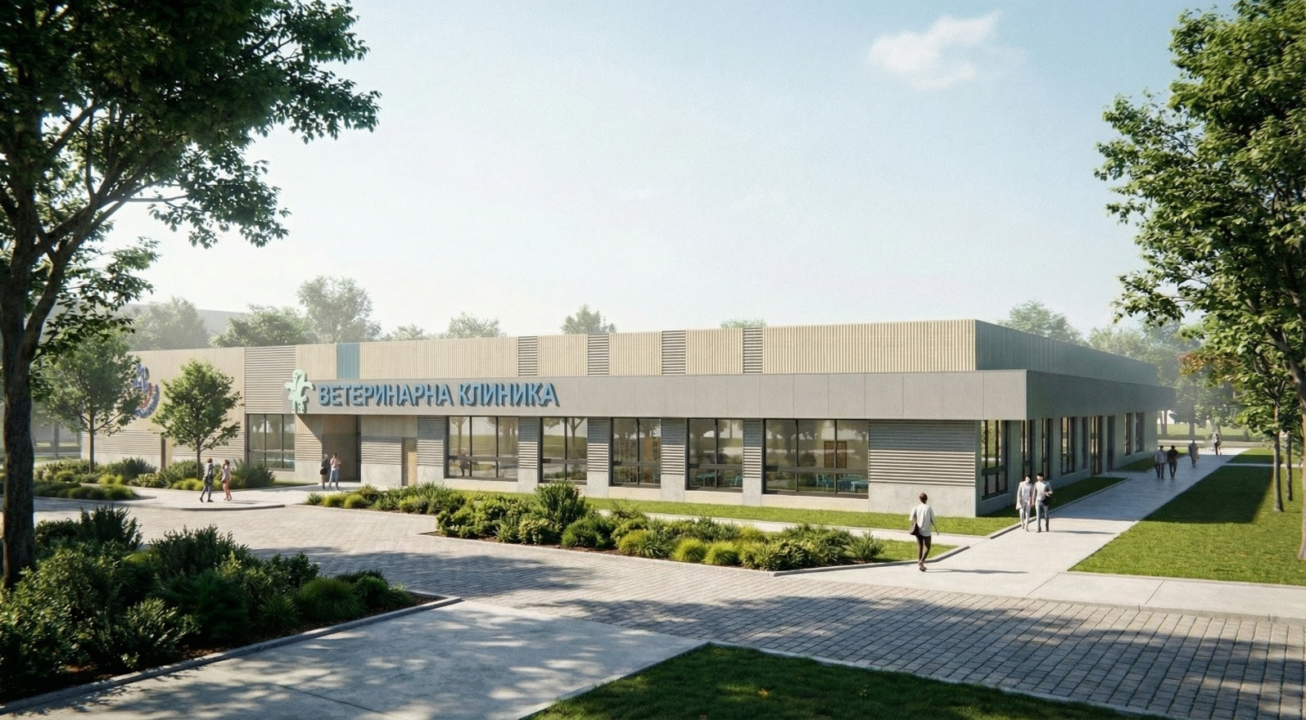

Възложител: Медицински университет - Плевен

Юли, 2026г.

Информация за контакт с възложителя:

Име, постоянен адрес, търговско наименование и седалище
МЕДИЦИНСКИ УНИВЕРСИТЕТ – ПЛЕВЕН
гр. Плевен, ул. „Св. Климент Охридски“ № 1

Пълен пощенски адрес
гр. Плевен, ул. „Св. Климент Охридски“ № 1

Телефон, факс и e-mail
064 884 101, rector@mu-pleven.bg

Лице за контакти
инж. Калинка Иванова, 0879 911 268

Резюме на инвестиционното предложение:

II.1. Характеристики на инвестиционното предложение:

а) размер, засегната площ, параметри, мащабност, обем, производителност, обхват, оформление на инвестиционното предложение в неговата цялост;
Настоящото инвестиционно предложение се отнася за „Изграждане на клиника за едри животни и учебна дейност в УПИ II-40, кв. 85, община Пордим, област Плевен, Плевен с трайно предназначение на територията: „Урбанизирана“, НТП „ За учебна и социална дейност “ и площ 20 342 м². Имота е предоставен на Медицински университет -гр. Плевен съгласно Договор за учредеяване на безвъзмездно право на ползване №2023-72 от 20.09.2023г.
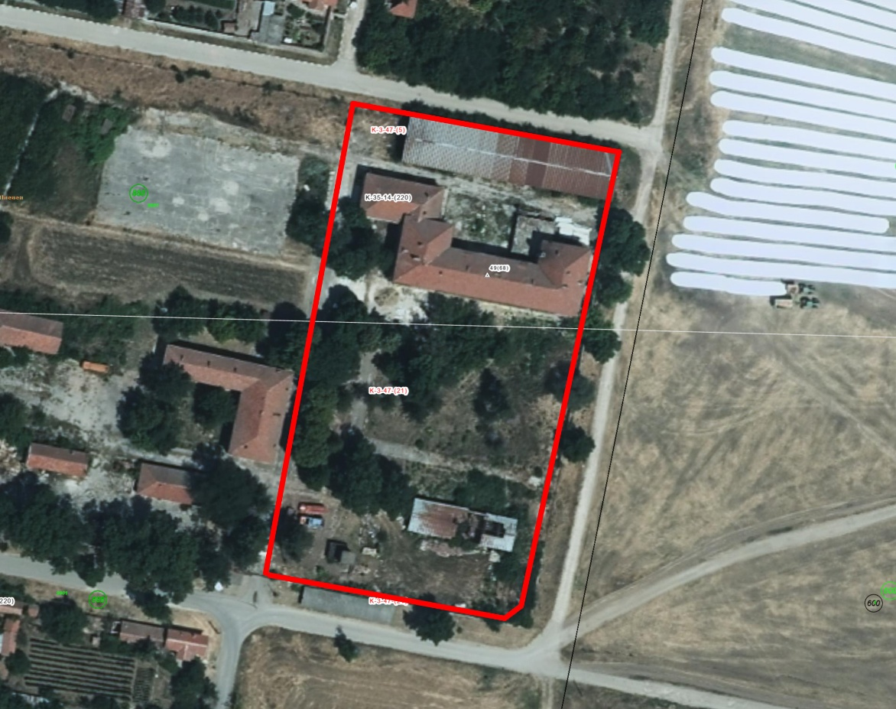
В обхвата на ИП се предвижда в имота ще бъдат изградени следните обекти:
1. Университетска болница с клиника за едри животни,
2. Реконструкция, преустройство и промяна на предназначението на същ. постройка в учебна сграда,
3. Зона за паркиране на автомобили - 1 бр.,
4. Изграждане на обществени зони за отдих и зелени площи
В имота ще бъде изградена вътрешно ведомствена алейна мрежа, част от нея пригодена за автомобилен трафик, за която се предвиждат необходимият брой паркоместа, както за работещи, така за учащи се и за посетители на клиниката
Предвижданията на настоящото ИП включват изграждане на зона за паркиране на автомобили и мотоциклети разположена централно на имота, от където ще се осъществява и основният достъп в имота с моторни превозни средства през бариера. Предвижда се обособяването на втори подход за автомобили от североизток.
В паркинга ще бъдат предвидени зарядни станции за електроавтомобили. Имота ще бъде ограден с лека ажърна ограда, като в южна посока се предвижда същата да бъде изпълнена като „соларна“ ограда.
Заложена е и алейна мрежа за обитателите и посетителите на комплекса, която има освен свързващ, но и рекреационен характер. Алейната мрежа се предвижда да бъде изпълнена като тип в паркова среда. Около алеите се предвижда разполагането на пейки за рекреация.
Университетска болница с клиники – Клиника за едри животни - същата се предвижда ниско застрояване с квадратна форма в план с размери 48,90м х 48,61м. Застроената площ на клиниката е 2 372,65кв.м. Разгъната застроена площ е 2 372,65кв.м.
Височината на сградата е ≈6.80м.
Конструкцията на сградата на основно застрояване ще бъде изпълнена от монолитен стоманобетон (колони и единични фундаменти) и стоманени ферми в двете направления. Фундирането ще се изпълни с ивични фундаменти.
Вътрешното разпределение на клиниката предвижда разделянето и на зоини
1. Инфекциозно отделени с манипулационна, кабинети, съблекални за персонал и стационар
2. Операционно отделение с три броя операционни помещения / две асептични снабдени с помещение за подготовка на пациентите и асептичен коридор и една септична операционна/, помещения за персонал /съблекални, санитарни възли, стая за почивка/, складови помещения
3. Образна диагностика - ядрено магнитен резонанс, скенер, рентген и ултразвук. Същите се предвиждат само като помещения в настоящият проект. Оборудването им, съшътстващата апаратура и лъчезащита са предмет на отделен проект.
4. Приемна зона с регистратура, архив, манипулационни и съпътстващи санитарни възли.
5. Зона за диагностика с лекарски кабинети, конферентна зала, кабинет началник клинка, помещение за персонал, съблекални и лаборатории.
6. Болнична аптека с приемно помещение, склад, собствен санитарен възел и асистентско работно място.
7. Учебна зона – разполагаща с четири малки учебни зали за групи до 20 човека и санитарни възли.
Сградата се класифицира като обект за обществено обслужване съгласно т.2 от Приложение № 2 към чл. 4, ал. 5, т. 1, чл. 6, ал. 3, т. 4 и ал. 6, чл. 8, ал. 2, т. 3 и ал. 4 и чл. 10, ал. 1, т. 4 към НАРЕДБА № 1 ОТ 30 ЮЛИ 2003 Г. ЗА НОМЕНКЛАТУРАТА НА ВИДОВЕТЕ СТРОЕЖИ.
Капацитетът на сградата е в нея да пребивават до 110 души едновремено
Учебна сграда - На северната граница на имота е налична съществуваща постройка тип навес. Настоящият проект предвижда запазване на контура и габарита на сградата. Същата в настоящият проект ще бъде укрепена. Сменя се предназначението от навес в учебна сградата, с две учебни зали за нуждите на учебната дейност, кабинети за преподаватели и асистенит, лаборатории и складови помещения. Постройката се запазва на едно ниво.
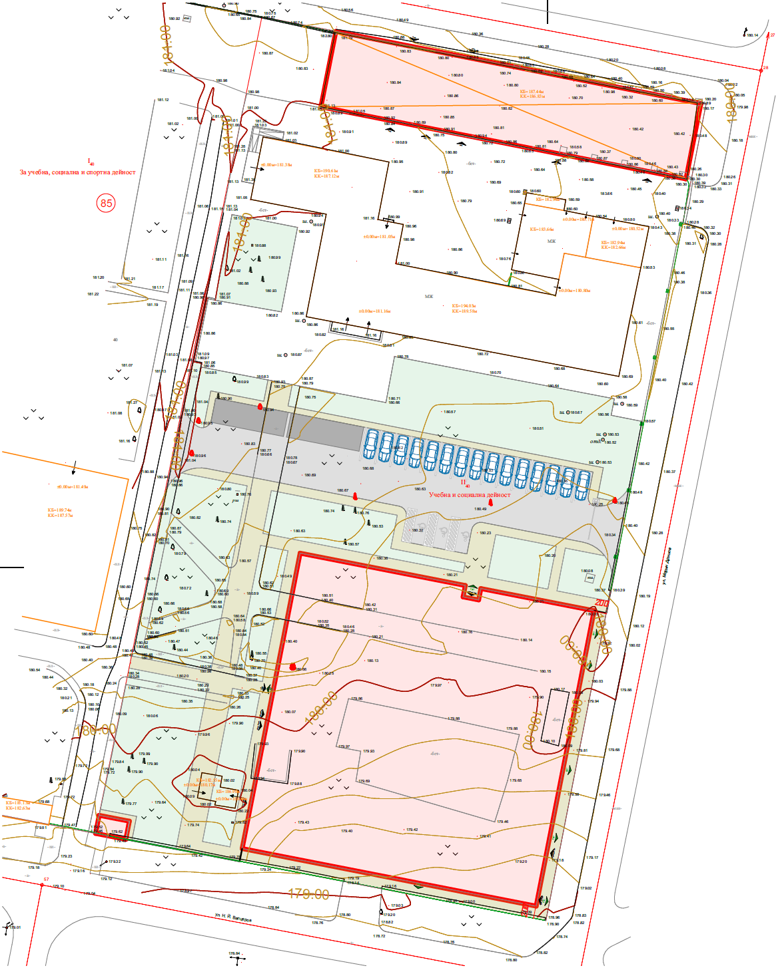
Имотът ще бъде ограден с лека ажурна ограда за контрол на достъпа. Пешеходни портали се предвиждат основно от юг и изток.
За нуждите на сградата се предвижда изграждане на соларна ограда от юг.,
Озеленените площи са предвидени около сградите като целта е да се получат приятни и комфортни открити и закрити зелени пространства
С проекта се предвижда доставка и засаждане на иглолистна и широколистна дървесна растителност, както и разнообразна храстова растителност. Дърветата са разположени при спазване на нормативните отстояния от имотни граници, аради и съоръжения. Подбрани са видове с различни корони като форма, гъстота, височина.
Подборът на дървесни и храстови видове е съобразен с местоположението на обекта, с климатичните и почвени особености

ТЕХНИКО-ИКОНОМИЧЕСКИ ПОКАЗАТЕЛИ
- SПИ - 20 342,00кв.м
- Височина на навес - 5.92м.
- Височина на ветеринарната клиника за едри животни - 6.80м.
- Етажност на навес - Един надземен етаж
- Етажност на ветеринарната клиника за едри животни - Един надземен етаж
- Застроена площ общо за имота - 4 277,58кв.м.
- Разгъната застроена площ общо за имота - 5 713,32кв.м.
- Застроена площ учебна сграда - 753,67кв.м.
- Застроена площ клиника за едри животни - 2 372,65кв.м
- Застроена площ същ адм. Сграда - 1 136,26 кв.м.
- Застроена площ ТП - 15,00кв.м.
- Разгъната застроена площ навес - 753,67кв.м.
- Разгъната застроена площ клиника за едри животни - 2 372,65кв.м
- Плътност на застрояване - 21%
- Кинт - 0.28
- Озеленяване- 10%

До имота, предмет на ИП, има достъп от съществуващата пътна инфраструктура. Имотът е водоснабден и електрифициран. Водоснабдяването на новите постройки се предвижда да се изпълни от съществуващата водопроводна мрежда с ново СВО и водомерна шахта, за което има данни за проектиране и становище.
Електрозахранването се предвижда от нов трансформаторен пост предвидена за изграждане в имота, съгласно данни за проектиране и становище от ЕРМ.

б) взаимовръзка и кумулиране с други съществуващи и/или одобрени инвестиционни предложения;
Инвестиционното предложение ще бъде реализирано в урегулиран поземлен имот УПИ II -40 кв. 85 по плана на гр. Пордим, Община Пордим с административен адрес гр. Пордим ул. Марин Дринов №1а, с предназначение За учебна и социална дейност, ОО в сферата на образованието и ветеринарната медицина“ и площ 20 342,00кв.м
Реализирането на инвестиционното предложение няма да доведе до промяна в други съществуващи и одобрени с устройствен или друг план дейности.
Дейността на съседните на терена парцели няма да бъде засегната от реализирането на инвестиционното предложение.
За извършване на посочените дейности е необходимо одобряване на ПУП (Подробен устройствен план) за промяна предназначението на имота и устройствените му показатели, както и последващо издаване на разрешение за строеж съгласно Закона за устройство на територията (ЗУТ).
Инвестиционният проект няма връзка към други одобрени с устройствен или друг план дейности. Проектът в обхвата на инвестиционното предложение ще се разработи и съгласува с контролните органи, общинските власти и съответните експлоатационни дружества.
Имотът, върху който се предвижда реализацията на инвестиционното предложение попада в рамките на зона, предвидена за жилищни функции съгласно ОУП на гр. Плевен. Настоящият комплексен проект предвижда промяна на зоната в ОО (Обществено обслужващи функции) и промяна на предназначението на имота от „За учебна и социална дейност“ в „За учебна и социална дейност, ОО в сферата на образованието и ветеринарната медицина“
При реализацията и експлоатацията на инвестиционното намерение няма да се засягат елементи на националната екологична мрежа, няма потенциал за възникване на трансгранични въздействия, ще се използва наличната пътна инфраструктура и няма да има нужда да се изгражда нова или измества съществуваща такава. Не е налице възможност за кумулиране на процеси на въздействие.
Инвестиционното предложение няма пряка връзка или кумулативна зависимост с/към други съществуващи или одобрени за реализация в близост ИП.

в) използване на природни ресурси по време на строителството и експлоатацията на земните недра, почвите, водите и на биологичното разнообразие;
По време на строителството основните ресурси, които ще се използват са строителни материали (цимент, пясък, бетон, тухли, инертни материали, бетонови и варови разтвори, мазилки, смеси, дървен материал, метални конструкции и арматурно желязо, стоманени, PVC, РЕ-HD и РР тръби, конструктивни елементи, тръби, облицовъчни материали, материали за настилки, изолационни материали и др.). При реализацията и експлоатацията на ИП ще се използват електроенергия, дизелово гориво и питейна вода.
По време на строителството изкопните и строителни работи ще се извършват механизирано и ръчно. Ще се използват изредените по-горе строителни материали, енергия и вода.
- Строителните материали ще се доставят от най-близките възможни снабдителни бази и ще се складират на определена за това площ в рамките на парцела.
- Водата по време на строителството ще се доставя от системата на ВиК в населеното място, основно за нуждите на работещите на обекта строители. За строителните технологични процеси не са нужни големи количества вода т. к. те са основно сухо строителство.
- Горивата ще се доставят в малки количества, във варели, основно за строителните машини на обекта.
- Електроенергията ще се получава от градската електропреносна мрежа от трансформаторен пост.
По време на експлоатацията на обекта ще се използват следните ресурси:
- Водата е основния природен ресурс, който ще се използва за производствени и битови нужди. Имотът ще бъде водоснабден от водопреносната мрежа на гр. Плевен. Необходимите количества вода ще са до 500m³ вода годишно.
- Необходимата ел. енергия ще се доставя от енергийната система на гр. Плевен. Необходимото количество е свързано с заявената монтирана мощност която е в рамките на 600 kW и ще бъде съгласувано с проектодоговор с електроразпределителното дружество в района.
Изграждането и експлоатацията на обекта няма да наруши сериозно баланса на природните ресурси поради тава, че не са свързани с използването на значителни количества природни ресурси.
По време на строителството и експлоатацията се предвижда осигуряване на вода за питейни цели чрез общественото водоснабдяване.

г) генериране на отпадъци - видове, количества и начин на третиране, и отпадъчни води;
Генерираните по време на строителството отпадъци ще се съхраняват предварително на обособени обозначени площадки на територията на обекта, а в последствие ще се предават на юридически лица със съответния документ по чл. 35 от Закон за управление на отпадъците. Генерираните отпадъци по време на строителството ще се уточнят с проект за ПУСО, след разрешение за строеж. Съгласно ЗУТ, чл. 156 б, т. 1. фирмата строител е длъжна да сключи договор с депо за извозване и съхранение на строителните отпадъци.
Възможно е да се генерират отпадъци, предимно камъни, излишни земни маси и др. Отнетият при строителството хумусен слой ще се депонира и ще се използва при хоризонталната планировка на терена.
По време на строителството се очаква да се генерират следните видове отпадъци с код и наименование съгласно Приложение № 1 на Наредба № 2 от 23 юли 2014 г. за класификация на отпадъците:
- 17 01 01 – бетон;
- 17 02 01 – дървесен материал;
- 17 02 03 – пластмаса;
- 17 04 05 – желязо и стомана;
- 17 04 11 – кабели;
- 17 05 04 – почва и камъни, различни от упоменатите в 17 05 03;
- 17 05 06 – изкопани земни маси, различни от упоменатите в 17 05 05;
- 17 06 04 – изолационни материали.
Отпадъците, които ще се образуват по време на експлоатацията ще бъдат смесени битови отпадъци. Същите ще се събират в контейнери като сметосъбирането и сметоизвозването ще се извършва съгласно одобрената общинската схема за управление на битови отпадъци.
Предвид характера на извършваните в клиниката дейности е възможно генерирането на отпадъци от подгрупа 18 01 - отпадъци от изследване, диагностика, медицински манипулации или профилактика във ветеринарното здравеопазване, съгласно приложение № 1 на Наредба № 2 от 23 юли 2014 г. за класификация на отпадъците.
Всички генерирани по време на експлоатацията на ИП отпадъци ще бъдат класифицирани съгласно изискванията на Наредба № 2 от 23 юли 2014 г. за класификация на отпадъците, ще бъдат съхранявани на обособени за това места и и ще бъдат предавани на лица, притежаващи съответния документ по чл. 35 от ЗУО.
В обхвата на настоящото ИП не се предвижда извършване на дейности по третиране на отпадъци.
Отпадъчните води, генерирани по време на експлоатацията на настоящото ИП ще бъдат само с битов характер, като е предвидено същите да се отвеждат за пречистване към градска пречиствателна станция.

д) замърсяване и вредно въздействие; дискомфорт на околната среда;
Комфорта на околната среда е съвкупност от природни фактори и условия, съчетание на природни образувания и географски дадености (релеф, растителност, водни пространства, оптимална температура, влажност на въздуха и др.). Това е субективното чувство, което обкръжаващата природна среда създава у човека състояние на благополучие и спокойствие и обезпечава неговото здраве и жизнената му дейност.
Инвестиционното предложение не предполага вероятни значителни последици за околната среда и човешкото здраве.
Предвижданията на настоящото ИП не предполага замърсяване на почвите, водите и атмосферния въздух в района, както по време на строителството, така и по време на експлоатацията.
В процеса на строителството е възможно само временно замърсяване чрез запрашване на въздуха през периода на работа на товарните машини, като това се ограничи чрез:
- използване на съществуващата пътна инфраструктура.
- недопускане течове на нефтопродукти от строителната и транспортна техника върху почвата.
- регламентирано управление на генерираните отпадъци.
По време на експлоатацията на обекта няма да доведе до съществени неблагоприятни изменения в компонентите на околната среда и в условията на живот в района. При вземане на необходимите мерки за стриктно спазване изискванията, заложени в техническите проекти, замърсяването ще бъде минимално, локализирано само в рамките на ограничен район и няма да предизвика въздействие върху жителите и растителния и животински свят. Елементи на екологосъобразно функциониране и недопускане на замърсяване и дискомфорт на околната среда са:
Почва - при експлоатацията на обекта не се генерират вредни вещества, които да се отделят в почвата.
Земни недра - реализацията на инвестиционното намерение няма да доведе до промяна на геоложката основа с произтичащи от това последици.
Въздух - при експлоатацията на обекта не се генерират вредни вещества, които да се отделят в атмосферата. Отоплението на сградата ще е с климатични системи.
Шум - не се предвижда надвишаване на нормите, предвидени в съответните нормативни документи.
Отпадъци - при експлоатацията на обекта битовите отпадъци няма да затрудняват съществуващата система за сметосъбиране в района. За болничните отпадъци ще се предприемат всички законови изисквания.
От реализирането на не се очакват вредни физични фактори - шум, вибрации, светлинни, топлинни, електромагнитни и йонизиращи лъчения.
Прогнозната оценка за очакваното емисионно натоварване на атмосферния въздух в района на обекта вследствие неговото изграждане, както и зоните на разпространение и обхвата на това емисионно въздействие ще бъде незначително, локално и ще засегне предимно територията на работните площадки. Не се предвижда отделяне на емисии на замърсители или опасни, токсични или вредни вещества в атмосферния въздух в района.
При осъществяване на инвестиционното предложение не се очакват замърсяване и дискомфорт на околната среда при осигурено спазване на всички предложени мерки по време на строителство и експлоатация на обекта.
Реализацията и експлоатацията на обекта не е сериозна предпоставка за предизвикване на замърсяване на околната среда и създаване на специфичен дискомфорт.
По време на строителството замърсяване на околната среда не се очаква, единствено увеличаване нивото на шума и запрашаване, които са неизбежни, временни и обратими.
Рискът за замърсяване на компонентите на околната среда (основно на атмосферния въздух) и за здравето на хората е изключително минимален при нормална дейност или е несъществен при евентуална аварийна ситуация. Рискът се поражда единствено по време на реализацията на инвестиционното предложение.
По време на експлоатацията
Експлоатацията на инвестиционното предложение не е свързано с отделянето на прахови емисии, които биха повлияли по какъвто и да е начин върху климатичните или микроклиматичните условия в района.
Инвестиционното предложение няма да доведе до генерирането на води, които да се заустват в повърхностни/подземни водни обекти.
Към момента в имота има изградени два броя водоплътни игребни ями оразмерени за съществуващите сгради с резерв за бдещо застрояване. ИП предвижда изграждане на пречиствателна станция оразмерена за нуждите и на трите сгради в имота. Същата се предвижда за заустване в съществуващата голяма водоплътна издебна яма.
Предвижда се и изграждането на втора пречиствателна станция с нов резервоар за отпадни води от инфекциозното отделение.
Предвижда е изграждането на инфилтрационно съоръжение за отвеждане на повърхностни води от сгради и алеи. В зоната на паркинга ще бъде изграден и сепаратор.
По време на експлоатацията всички дейности, свързани с управлението на генерираните от дейността отпадъци, ще бъдат в съответствие с изискванията на ЗУО и неговите поднормативни актове. Не се очаква замърсяване на почвите и от отпадъци.
Характерът на инвестиционното предложение е такъв, че възникналите възможни аварии по време на експлоатацията не могат да бъдат източник на замърсяване на почвите.
Генерираният на територията на обекта шум се очаква да бъде с ниско ниво и честота на въздействие в рамките на имота, като не се очаква да окаже влияние извън неговите граници.
При изграждането и експлоатацията на ИП няма условия за замърсяване на околната среда или дискомфорт за хората, животинските и растителните видове. Характерът на предложението не предполага генерирането на значително количество отпадъци и вредни емисии, които да окажат негативно отражение върху компонентите на околната среда.

е) риск от големи аварии и/или бедствия, които са свързани с инвестиционното предложение;
При реализация на ИП не се очаква да се породи риск от големи аварии и/или бедствия.
Разглежданото инвестиционно предложение не е с типичен производствен характер и при реализацията или експлоатацията му не се създават рискове от възникване на инциденти, свързани със замърсяване на околната среда.
Описаните дейности не отделят вредности и изпарения в работната и околната среда, опасни за човешкото здраве. По отношение на трудовия риск, опасности съществуват при грубо неспазване на работната и технологичната дисциплина и немарливост от страна на работния персонал и посетителите на обекта.
Здравен риск за работещите по време на строителството, по отношение на замърсяването на жизнената среда с вредни вещества, шум, вибрации и др. излъчвания съществува в рамките на нормалния производствен риск. При спазване на всички нормативни и инструкции за Безопасност и хигиена на труда и противопожарна безопасност (БХТПБ) при строително-монтажните работи (СМР) ще бъдат сведени до минимум възможностите за аварии и рискови ситуации.
При изпълнение на мерките за предотвратяване на възможни опасности за работещите, обекта ще бъде място за работа, гарантиращо безопасни и здравословни условия на труд.
Реализацията на настоящото ИП не е свързана с използване, складиране или генерирани на опасни вещества представени в приложение № 3 към ЗООС, настоящото ИП не се класифицира като обект с нисък или висок рисков потенциал по отношение възникването на аварии свързани с такива вещества.
Не е предвидено да се извършват взривни работи.
При работа на механизацията се налага строго спазване на изискванията на Наредба № 2 / 22.03.2004 г. за минимални изисквания за здравословни и безопасни условия на труд при извършване на строителни и монтажни работи, издадена от Министъра на труда и социалната политика и Министъра на регионалното развитие и благоустройството, обн. ДВ, ор. 37 от 04.05.2004 г., в сила от 05.11.2004 г.
Всеки работник ще е инструктиран за работното си място и за съответния вид дейност, която ще изпълнява.
При лоша климатичната обстановка и неподходящи метеорологични условия - ниски температури, обилни валежи, високи температури следва незабавно прекратяване на монтажните дейности.
При работа с транспортните и повдигащи машини същите трябва да са технически изправни и да се спазва технологичния режим на работа за намаляване количеството на емисиите от изгорелите газове на горивата и намаляване нивата на шума, на конто са изложени работниците.
Всички строителни работници и механизатори ще имат необходимите средства за лична защита.
При природни бедствия, включително при земетресения, наводнения, опасност от радиационно или химическо замърсяване или терористични заплахи, ще се изпълнява Вътрешен авариен план.
В периода на монтажните дейности и по време на експлоатацията ще се прилагат правила за безопасна работа и превенция на аварийните ситуации.
При пожар ще се действа, съгласно изготвения указанията за противопожарна защита. Съгласно проекта, строителната площадка ще бъде оборудвана с необходимия брой пожарогасителни средства.
Не се предвижда повишен риск от възникване на инциденти по време на монтажните дейности и по време на експлоатацията.
В етапа на експлоатация на обекта на инвестиционното предложение не се предполага риск от големи аварии и/или бедствия.

ж) рисковете за човешкото здраве поради неблагоприятно въздействие върху факторите на жизнената среда по смисъла на § 1, т. 12 от допълнителните разпоредби на Закона за здравето.
По смисъла на § 1, т. 12 от допълнителните разпоредби на Закона за здравето.
"Факторите на жизнената среда" са:
а) води, предназначени за питейно-битови нужди;
б) води, предназначени за къпане;
в) минерални води, предназначени за пиене или за използване за профилактични, лечебни или за хигиенни нужди;
г) шум и вибрации в жилищни, обществени сгради и урбанизирани територии;
д) йонизиращи лъчения в жилищните, производствените и обществените сгради;
е) нейонизиращи лъчения в жилищните, производствените, обществените сгради и урбанизираните територии;
ж) химични фактори и биологични агенти в обектите с обществено предназначен ие;
з) курортни ресурси;
и) въздух.
Вредно въздействие върху човешкото здраве не се очаква тъй като инвестиционното предложение не е свързано с процеси отделящи вредни вещества и замърсяващи околната среда с недопустимо въздействие върху нейните фактори, изредени по-горе. Запазената чистота на компонентите/факторите на околната среда няма да има отношение към евентуално последващо и да повлияе недопустимо върху здравето на хората.
При реализация на ИП не се очаква да се породи риск за човешкото здраве поради неблагоприятно въздействие върху факторите на жизнената среда, т. к. няма да доведе до влошаване качеството на питейната вода, отпадъчните води ще се третират съгласно Закона за водите (не се очаква генериране на производствени отпадъчни води; битово-фекалните отпадъчни води ще бъдат отвеждани за пречистване в градска пречиствателна станция), няма се реализира влошаване качеството на въздуха, тъй като за отопление на сградите е предвидено използването климатични системи с електрическа енергия, които ще отговарят на изискванията за енергийна ефективност.
Реализирането на инвестиционното предложение не очаква неблагоприятно въздействие към факторите на жизнената среда:
- води, предназначени за питейно-битови нужди - не се очаква неблагоприятно въздействие;
- води, предназначени за къпане - не се очаква неблагоприятно въздействие;
- минерални води, предназначени за пиене или за използване за профилактични, лечебни или за хигиенни нужди - не се очаква неблагоприятно въздействие;
- шум и вибрации в жилищни, обществени сгради и урбанизирани територии- не се очаква неблагоприятно въздействие.
- йонизиращи лъчения в жилищните, производствените и обществените сгради - не се очаква неблагоприятно въздействие;
- нейонизиращи лъчения в жилищните, производствените, обществените сгради и урбанизираните територии — не се очаква неблагоприятно въздействие;
- химични фактори и биологични агенти в обектите с обществено предназначение - в обхвата на настоящото ИП не се предвиждат дейности с химични и биологични агенти извън контролирана среда, в която се предвидени всички необходими мерки за безопасност с оглед недопускане на въздействие извън определените за целта работни помещения. Не се очаква неблагоприятно въздействие.
- въздух - не се очаква неблагоприятно въздействие.

II.2. Местоположение на площадката, включително необходима площ за временни дейности по време на строителството.
Териториалният обхват на ИП е общински. Реализацията на ИП обхваща единствено урегулиран поземлен имот УПИ II -40 кв. 85 по плана на гр. Пордим, с административен адрес гр. Пордим ул. Марин Дринов №1а. Имотът е разположен в източната част на града.
Всички строителни и изкопни работи ще се извършват в границите на урегулирания поземлен имот, като не се предвижда усвояване на допълнителни терени за извършването им.
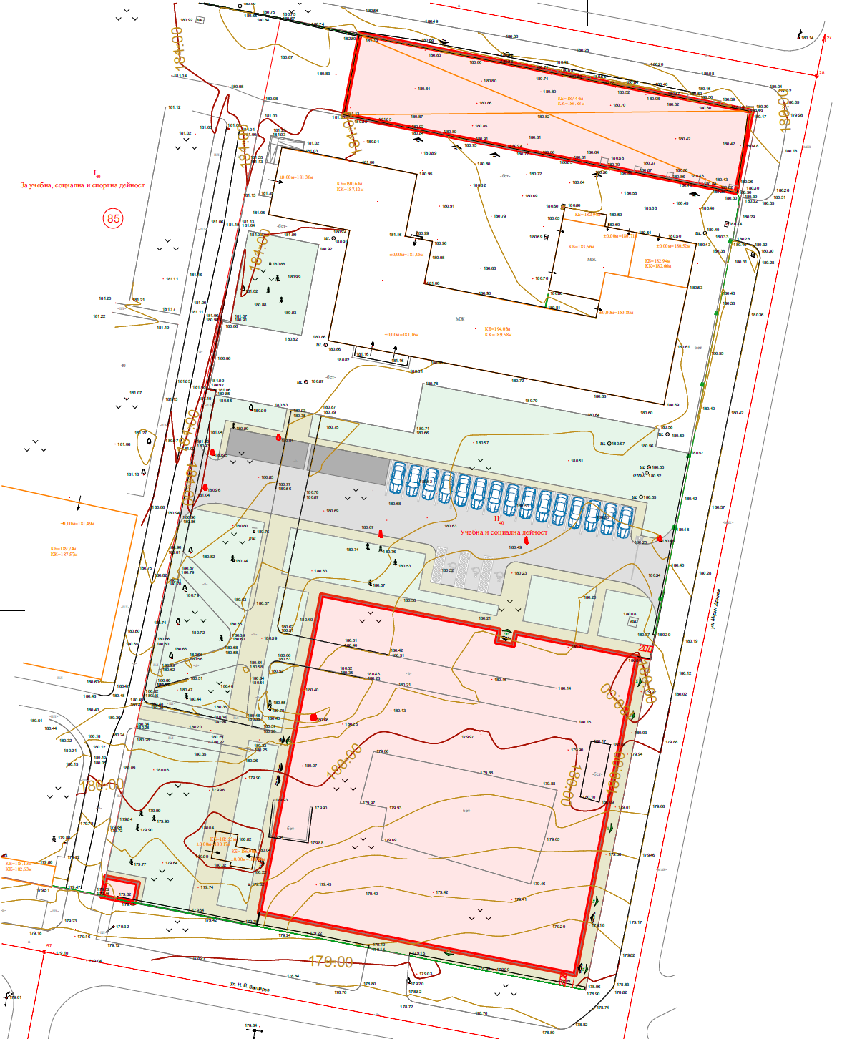

Не се засягат елементи на Националната екологична мрежа. Реализацията на ИП няма да доведе до засягане на защитени територии по смисъла на Закона за защитените територии и защитени зони, съгласно Закона за биологичното разнообразие.
Пътната инфраструктура не се променя вследствие изграждането на обекта.

II.3. Описание на основните процеси (по проспектни данни), капацитет, включително на съоръженията, в които се очаква да са налични опасни вещества от приложение № 3 към ЗООС.
Съгласно предвижданията на настоящото ИП в новоизградените обекти ще се извършва учебно-образователни, административни дейности и лечение на животни.
Сградите предмет на настоящата разработка, ситуирани в имота са както следва:
Клиники за едри животни към Университетска болница към Медицински университет – Плевен е ситуирана в югоизточният край на имота и заема квадратна форма в план с размери 48,90м х 48,61м. Главният вход на сградата е централно разположен на фасадата от север.
Конструкцията на сградата на основно застрояване ще бъде изпълнена от монолитен стоманобетон (колони и единични фундаменти) и стоманени ферми в двете направления. Фундирането ще се изпълни с ивични фундаменти.
Вътрешното разпределение на клиниката предвижда разделянето и на зони
1. Инфекциозно отделени с манипулационна, кабинети, съблекални за персонал и стационар
2. Операционно отделение с три броя операционни помещения / две асептични снабдени с помещение за подготовка на пациентите и асептичен коридор и една септична операционна/, помещения за персонал /съблекални, санитарни възли, стая за почивка/, складови помещения
3. Образна диагностика - ядрено магнитен резонанс, скенер, рентген и ултразвук. Същите се предвиждат само като помещения в настоящият проект. Оборудването им, съшътстващата апаратура и лъчезащита са предмет на отделен проект.
4. Приемна зона с регистратура, архив, манипулационни и съпътстващи санитарни възли.
5. Зона за диагностика с лекарски кабинети, конферентна зала, кабинет началник клинка, помещение за персонал, съблекални и лаборатории.
6. Болнична аптека с приемно помещение, склад, собствен санитарен възел и асистентско работно място.
7. Учебна зона – разполагаща с четири малки учебни зали за групи до 20 човека и санитарни възли.
Капацитетът на сградата е в нея да пребивават до 110 души едновремено.
Съществуващ навес - На северната граница на имота е налична съществуваща постройка тип навес. Настоящият проект предвижда запазване на контура и габарита на сградата. Същата в настоящият проект ще бъде укрепена, като конструкцията на сгрдата е стоманена с колони и ферми. Сменя се предназначението от навес в учебна сградата със две учебни зали за нуждите на учебната дейност, кабинети за преподаватели и асистенит, лаборатории и складови помещения. Постройката се запазва на едно ниво.
Вертикална планировка
За нуждите на целият имот се предвижда обособяване на приблизително 15 места за паркиране ситуирани централно в имота. Настилката на паркинга и алейната мрежа ще бъде изпълнена от бетонни павета.
Имотът ще бъде ограден с лека ажурна ограда за контрол на достъпа. Пешеходни портали се предвиждат основно от юг и изток.
За нуждите на сградата се предвижда изграждане на соларна ограда от юг.,
Озеленените площи са предвидени около сградите като целта е да се получат приятни и комфортни открити и закрити зелени пространства
С проекта се предвижда доставка и засаждане на иглолистна и широколистна дървесна растителност, както и разнообразна храстова растителност. Дърветата са разположени при спазване на нормативните отстояния от имотни граници, аради и съоръжения. Подбрани са видове с различни корони като форма, гъстота, височина.
Подборът на дървесни и храстови видове е съобразен с местоположението на обекта, с климатичните и почвени особености.
ТЕХНИКО-ИКОНОМИЧЕСКИ ПОКАЗАТЕЛИ
- SПИ - 20 342,00кв.м
- Височина на навес - 5.92м.
- Височина на ветеринарната клиника за едри животни - 6.80м.
- Етажност на навес - Един надземен етаж
- Етажност на ветеринарната клиника за едри животни - Един надземен етаж
- Застроена площ общо за имота - 4 277,58кв.м.
- Разгъната застроена площ общо за имота - 5 713,32кв.м.
- Застроена площ учебна сграда - 753,67кв.м.
- Застроена площ клиника за едри животни - 2 372,65кв.м
- Застроена площ същ адм. Сграда - 1 136,26 кв.м.
- Застроена площ ТП - 15,00кв.м.
- Разгъната застроена площ навес - 753,67кв.м.
- Разгъната застроена площ клиника за едри животни - 2 372,65кв.м
- Плътност на застрояване - 21%
- Кинт - 0.28
- Озеленяване- 10%

Електрозахранване
В югозападният ъгъл на имота се предвижда изграждане на трансформаторен пост за нуждите на имота. Същият е предмет на отделен проект и се предвижда съгласно становище SAP №IB-33-26-10132 на Електрорапределителни мрежи запад ЕАД. За новият трансформаторен пост е издадена виза за проектиране от главният архитект на Община Пордим на 17.06.2026г. и същата е съгласувана с ЕРМ ЗАПАД ЕАД на 26.06.2026г. Местоположението на бъдещият трансфорамторен пост е съобразено с минималните отстояние от съществуващи и бъдещи постройки в имота, както и в съседните имоти.
Захранването ще се изпълни подземно от ТП до сградите.
Предвижда се изграждането на мълниезащитна инсталация с изпреварващо действие за всяка сграда.
Отопление и вентилации
Предвижда сградите да се отоплява посредством термопомпи.
Водопровод и канализация
Обекта ще се захранени за питейни нужди от уличен водопровод .
Имота е съществуващо захранен с вода за питейни нужди от съществуващ уличен водопровод „Второстепенен клон, Ман. тр. 0 80, ОК29 - ОК57, Нсв. = 23 m при ОК57“ В изпълнение на становище №183 от 08.10.2025г. от Водоснабдяване и канализация – Плевен се предвижда изграждане на ново СВО от съществуващ уличен водопровод и изграждане на нов водомерен възел за новите постройки.
В имота има изградени 2 броя водоплътни изгребни ями оразмерени за нуждите на имота. Настоящият проект предвижда изграждането на пречиствателна станция оразмерена за нуждите и на трите сгради в имота. Същата се предвижда за заустване в съществуващата голяма водоплътна издебна яма.
Предвижда се и изграждането на втора пречиствателна станция с нов резервоар за отпадни води от инфекциозното отделение.
За пожарогасене вътрешно и външно е предвидено изграждането на подземен резврвоар за резервиране нуждите за пожарогасене на 100% за сградите и имота. Резервоара напълно резервира водното количество за външно пожарогасене – (15л/с за 2 часа) и вътрешно (2л/с за един час) В генералната планировка ще бъде изпълнена мрежа от пожарни хидранти за външно пожарогасене. Същите се захранват от градската водопроводна мрежа
Предвижда е изграждането на инфилтрационно съоръжение за отвеждане на повърхностни води от сгради и алеи. В зоната на паркинга ще бъде изграден и сепаратор.
Не е необходимо изграждането на нови пътища. Имота е достъпен през три улици от градската улична мрежа. В имота се предвижда обособяване на вътрешна алейна мрежа и паркинг за посетители.

II.4. Схема на нова или промяна на съществуваща пътна инфраструктура.
Не е необходимо изграждането на нови пътища. Имота е достъпен през три улици от градската улична мрежа, с който граничи парцела. В имота се предвижда обособяване на вътрешна алейна мрежа и паркинг за посетители.
Достъпът до имота ще се осъществява от съществуваща в района изградена пътна мрежа. Местоположението на имота е подходящо от гледна точка на пътно - транспортната обстановка в района. Не се предвижда изграждане на нова пътна мрежа за реализиране на инвестиционното намерение.
Дейностите по време на строителството на обекта, ще се осъществяват изцяло в имота.

II.5. Програма за дейностите, включително за строителство, експлоатация и фазите на закриване, възстановяване и последващо използване.
Етапите на реализация са проектиране, процедиране на проектите, получаване на разрешителни и съгласувателни документи от държавните власти, контролните органи и експлоатационните дружества и реализация.
Проектирането се състои в извършване на предпроектните проучвания и инвестиционно теническо проектиране.
Процедирането на проекта включва съгласуването му с контролните органи, общинските администрации и експлоатационните дружества и издаване на документи за разрешаване на реализацията и експлоатацията на обекта (за изграждане и експлоатация), съгласно действащото национално законодателство.
На този етап инвеститорът подготвя извършването на строителните дейности след получаване на всички разрешителни документи от съответните компетентни органи. За всички дейности строителното дружество ще изготви програма за строителство и линейни графици като част от проект ПБЗ, според ЗУТ, чл. 156 б, т. 2. По време на строителството се предвижда да бъдат водени дневници и след приключване на строителството сградите ще бъдат въведени в експлоатация. Очаква се строителството да продължи между 18 месеца.
Реализирането на инвестиционното предложение ще премине през следните етапи:
- Провеждане на процедура по реда на глава шеста от ЗООС и получаване на Решение от Директора на РИОСВ - Плевен;
- Изработване и одобряване на Подробен устройствен план (ПУП) за имота;
- Изготвяне на инвестиционен проект и съгласуването му със съответните компетентни органи и експлоатационни дружества;
- Издаване на Разрешение за строеж по реда на ЗУТ от Главния архитект на Община Пордим;
- Строителство и изграждане на сградите, съоръженията и съпътстващата инфраструктура (на два етапа);
- Въвеждане на обекта в експлоатация по реда на ЗУТ;
Експлоатацията на обекта ще е свързана със срока на годност на използваните строителни материали. Очертава се експлоатационен период от над 50 години. На този етап не се предвижда краен срок за експлоатацията на обекта.
Изпълнението на всички етапи ще бъде съобразено с изискванията на действащото към дадения момент национално законодателство.

II.6. Предлагани методи за строителство.
Технологията за изпълнение на строителството включва следните фази:
Подготвителни работи и мобилизация:
- откриване на строителна площадка, определяне на строителна линия и ниво, мобилизиране на човешки ресурс и техника;
Общо строителни дейности:
- изкопни работи, моделиране на терена: премахване и депониране на хумусния слой; извършване на изкопни работи - изработване на основите на сградния фонд; не се предвижда използването на взривни работи.
Реализацията на ИП ще бъде извършена по стандартни нормативно утвърдени методи за подобен вид строително-монтажни работи. Проектът ще бъде реализиран на два етапа.
Основните процеси при строежа са:
- Подготовка на площадката;
- Изпълнение на инсталации (ВиК, Електро);
- Изпълнение на довършителни работи.
Методите на строителството ще са съобразени с изготвен и одобрен технически проект. Същият ще се изготви след получаване на необходимите документи, а именно Разрешение за строеж от Община Плевен.
Строителството ще се осъществи от местни фирми и предприемачи. По време на строителството ще е необходима площ от 100 кв. м в рамките на обекта за временна строителна база.
За реализацията на инвестиционното предложение по време на изграждане ще бъдат използвани традиционни методи за строителство. Най-често използваните строителни материали биха могли да се систематизират по следния начин:
• Инертни материали - пясък и стандартна баластра за дренаж и обратен насип;
• Готови строителни смеси;
• Тръби и водопроводна арматура;
• Земни маси, вложени в обратен насип;
• Хумус, вложен при благоустрояването на терена;
• Дървен материал, използван за кофраж.
След приключване на строителните дейности, теренът около обекта ще бъде почистен и възстановен.

II.7. Доказване на необходимостта от инвестиционното предложение.
Необходимостта от реализиране на настоящото ИП на Медицинския университет - Плевен може да се обоснове чрез следните ключови аргументи:
1. Образователна необходимост
Липса на специалисти: В Северна България няма ветеринарно-медицински факултет, което създава дефицит на квалифицирани ветеринарни лекари в региона.
Интеграция с медицинските науки: МУ – Плевен вече разполага с опит в медицинското образование, което може да се използва за интердисциплинарно обучение (например ветеринарна фармация, зоонози и др.).
Практическо обучение: Изграждането на университетска болница за едри животни ще осигури реална клинична практика за студентите.
2. Икономически ползи
Развитие на региона: Факултетът ще привлича студенти от цялата страна и чужбина, което ще увеличи икономическите приходи на Пордим.
Нови работни места: Строителството и експлоатацията на факултета ще създадат заетост – от академичен персонал до технически служители.
Партньорства с бизнеса: Възможност за сътрудничество с фармацевтични фирми, производители на храни за животни и ветеринарни клиники.
3. Подобряване на ветеринарната инфраструктура
Университетска болница за животни: Липсват специализирани клиники в региона, което затруднява лечението на домашни любимци и селскостопански животни.
4. Социална и екологична отговорност
Зелени зони и обществени пространства: Проектът ще подобри градската среда, като съчетае учебна инфраструктура с екологични решения.
Паркинг зони: Ще се намали хаотичното паркиране около базата на университета, подобрявайки трафика и достъпността.
5. Държавни и европейски приоритети
Стратегия за развитие на висшето образование: Проектът отговаря на целите за разширяване на специализираните висши училища извън София.
Европейски фондове: Може да се финансира по програми като "Наука и образование за интелигентен растеж" или чрез структурните фондове на ЕС.
В заключение може да се каже, че изграждането на клиника за едри животни в гр. Пордим към факултет по ветеринарна медицина в Плевен е стратегическа необходимост, която ще допринесе за подготовка на специалисти, осигуряване на нови работни места и инвестиции, осигуряване на ветеринарни услуги за региона, подобряване на инфраструктурата чрез изграждане на модерни сгради и зелени площи.

II.8. План, карти и снимки, показващи границите на инвестиционното предложение, даващи информация за физическите, природните и антропогенните характеристики, както и за разположените в близост елементи от Националната екологична мрежа и най-близко разположените обекти, подлежащи на здравна защита, и отстоянията до тях.
Териториалният обхват на ИП е общински. Реализацията на ИП обхваща единствено урегулиран поземлен имот УПИ II -40 кв. 85 по плана на гр. Пордим, с административен адрес гр. Пордим ул. Марин Дринов №1а. Имотът е разположен в източната част на града.
Не се засягат елементи на Националната екологична мрежа. Реализацията на ИП няма да доведе до засягане на защитени територии по смисъла на Закона за защитените територии и защитени зони, съгласно Закона за биологичното разнообразие.
Площадката на инвестиционното предложение не попада в границите на защитени зони от мрежата „Натура 2000“ и защитени територии по смисъла на чл. 5 от Закона за защитените територии.
На фиг. II.8.1, II.8.2 и II.8.3 е представено местоположението на имота спрямо най-близко разположените защитени зони, защитени местности и природни забележителности.
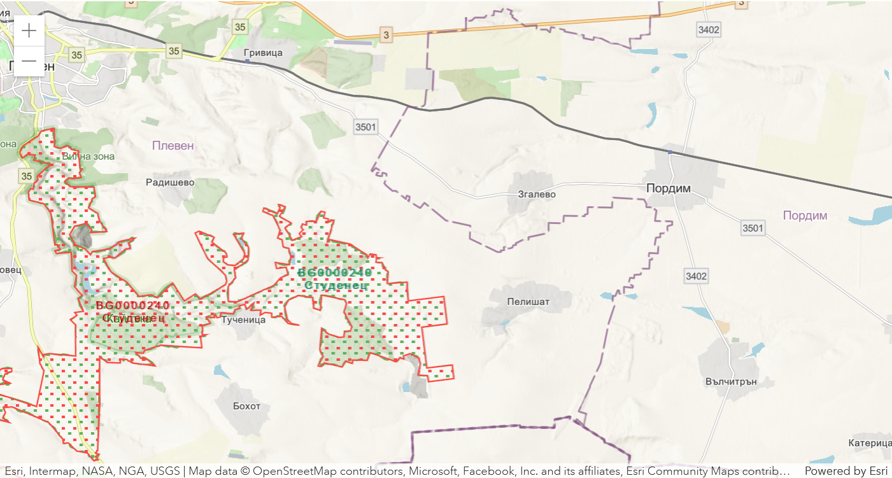
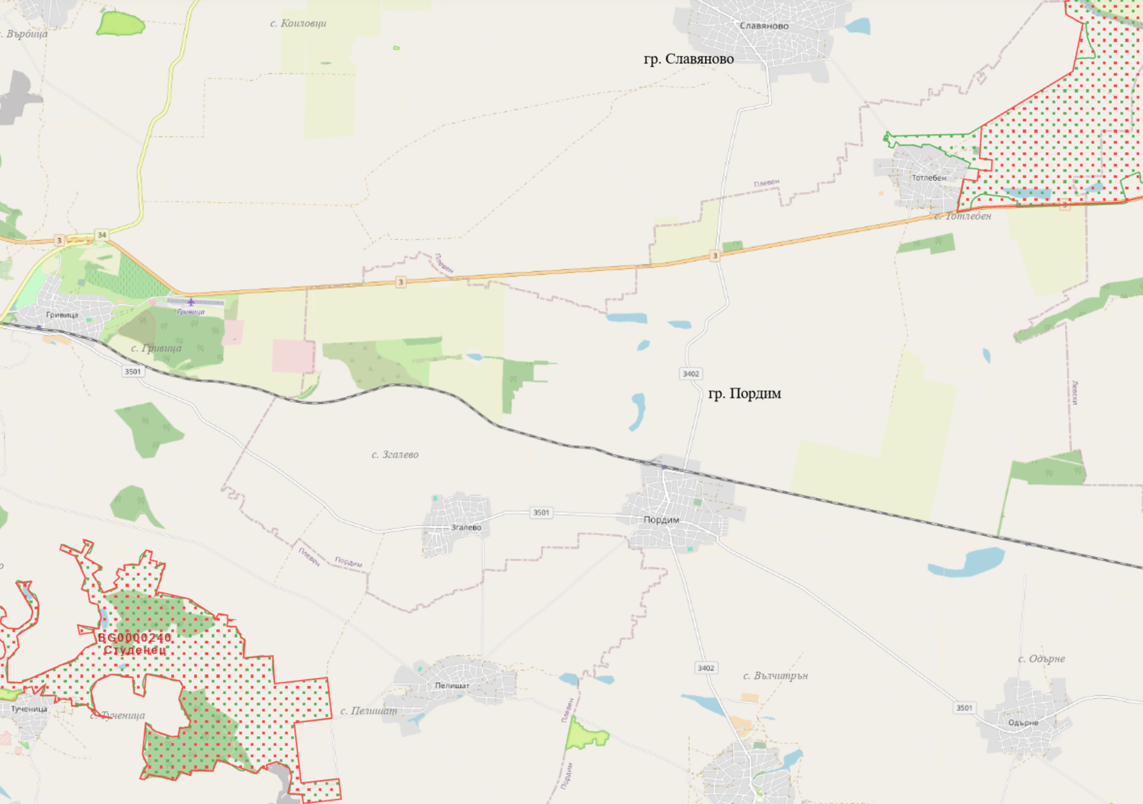
Най-близко разположените защитени зони са BG0000240 „Студенец“ за опазване на дивите птици, обявена със Заповед № РД-800/04.11.2008 г. на МОСВ (ДВ бр. 105/2008 г.), променена със Заповед № РД-67/2013 г. на МОСВ (ДВ, бр. 10/2013 г.) и BG0002096 „Oбнова“. С Решение № 122 от 02 март 2007 г. на МС (ДВ брой 21 от 09.03.2007 г.) защитената зона е включена в Списъка на защитените зони за опазване на природните местообитания и на дивата флора и фауна, а със Заповед № РД-324 от 31 март 2021 г. зоната е обявена от МОСВ. Имотът в обхвата на настоящото ИП се намира на около 8.0 км югозападно от границата на BG0000240 „Студенец“, и на около 7,75 км югоизточно от границата на BG0002096 „Oбнова“.
Най-близко разположените защитени местности са:
Защитена местност “Пожара”, с.Борислав на 10км. Югоизточно от имота предмет на ИП
Местността е с площ 0,3 хектара в землището на с. Борислав. Основната задача е опазване на уязвимите растителни съобщества – дъбови гори.
Обявена със със Заповед № 22 от 8.01.1981 г. на председателя на Комитета за опазване на природната среда при Министерския съвет, прекатегоризирана със заповед № РД -725/10.06.2003г. на МОСВ,ДВ бр.60/2003г.,Заповед №РД-140/09.02.2013г. на МОСВ,ДВбр.33/2013г./за актуализая на площа
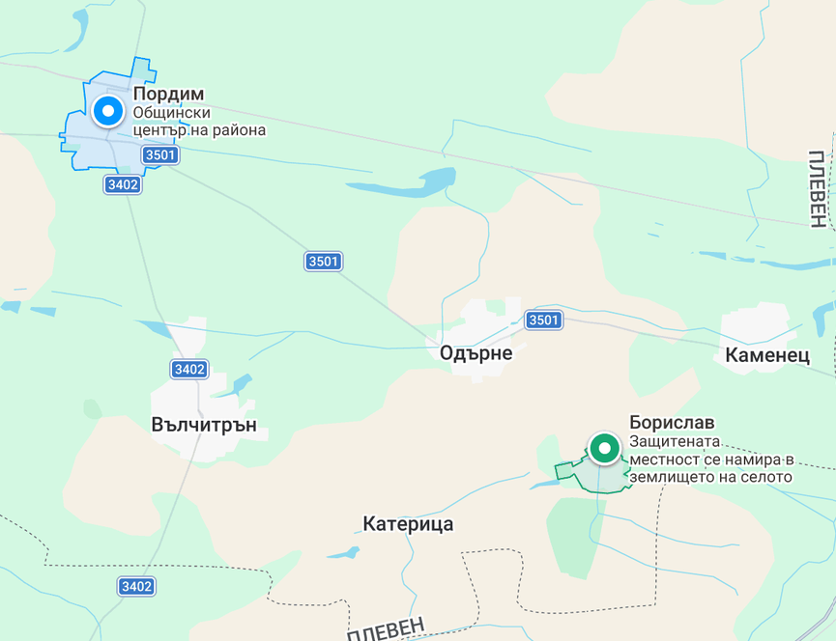
Защитена местност “Вълчитрънска гора”, с.Вълчитрън на 5км. Южно от имота предмет на ИП
Местността е с площ 25ха в землището на с.Вълчитрън .Основната цел е опазване на уязвими растителни съобщества – дъбови гори. Обявена със Заповед № 23/30.01.1978 на Комитета за опазване на природната среда при Министерския съвет,ДВ бр.12/1978г.,прекатегоризирана със заповед № РД -729/20.06.2003г на МОСВ.,ДВ,бр.60/2003г., Заповед № РД -144/19.02.2013г.на МОСВ,ДВбр.33/2013г./за актуализация на площа/
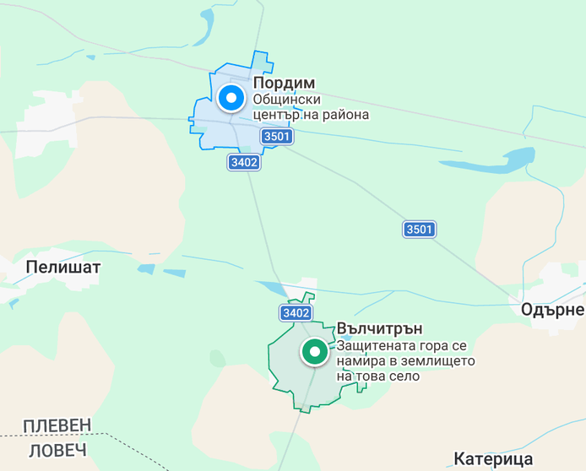

Съгласно § 1, т. 3 от допълнителните разпоредби на Наредбата за условията и реда за извършване на оценка на въздействието върху околната среда „Обекти, подлежащи на здравна защита" са жилищните сгради, лечебните заведения, училищата, детските градини и ясли, висшите учебни заведения, спортните обекти, обектите за временно настаняване (хотели, мотели, общежития, почивни домове, ваканционни селища, къмпинги, хижи и др,), места за отдих и развлечения (плувни басейни, плажове и места за къпане, паркове и градини за отдих, вилни зони, атракционни паркове, аквапаркове и др ), както и обектите за производство на храни по § 1, т. 37 от допълнителните разпоредби на Закона за храните, стоковите борси и тържищата за храни“. В разглеждания случай най-близко разположените обекти, подлежащи на здравна защита са:
- най-близката жилищна сграда - 50 m северно от границата на имота;
- СУ „Св. Св. Кирил и Методи - 750 m южно от границата на имота;
- Професионална гимназия по селско стопанство „Д-р Едуар Хаскел“ -
- Детска площадка - 950 m югозападно от границата на имота;
- Мотел – в гр. Плевен;
- Болница – най – близка в гр. Плевен ;
- Стадион „Пордим“ /не е в експлоатация/- 1000 m южно от границата на имота;
- ДГ Вълшебен Свят в гр. Пордим - 800м. Южно от границата на имота

II.9. Съществуващо земеползване по границите на площадката или трасето на инвестиционното предложение.
Обектите са ситуирани в поземлен имот УПИ II -40 кв. 85 по плана на гр. Пордим, Община Пордим с административен адрес гр. Пордим ул. Марин Дринов №1а, с предназначение За учебна и социална дейност и площ 20 342,00кв.м. Имота е предоставен на Медицински университет -гр. Плевен съгласно Договор за учредеяване на безвъзмездно право на ползване №2023-72 от 20.09.2023г.
Имотът е достъпен от три улици, с които граничи – ул. Н.Й. Вапцаров на юг, ул. Марин дринов на изток и ул. Гео Милев на север; На запад той граничи с УПИ I-40 с предназначение „За учебна и социална дейност“.
На фиг. II.9. е представен имота, предмет на настоящото ИП, върху извадка от кадастрален план.

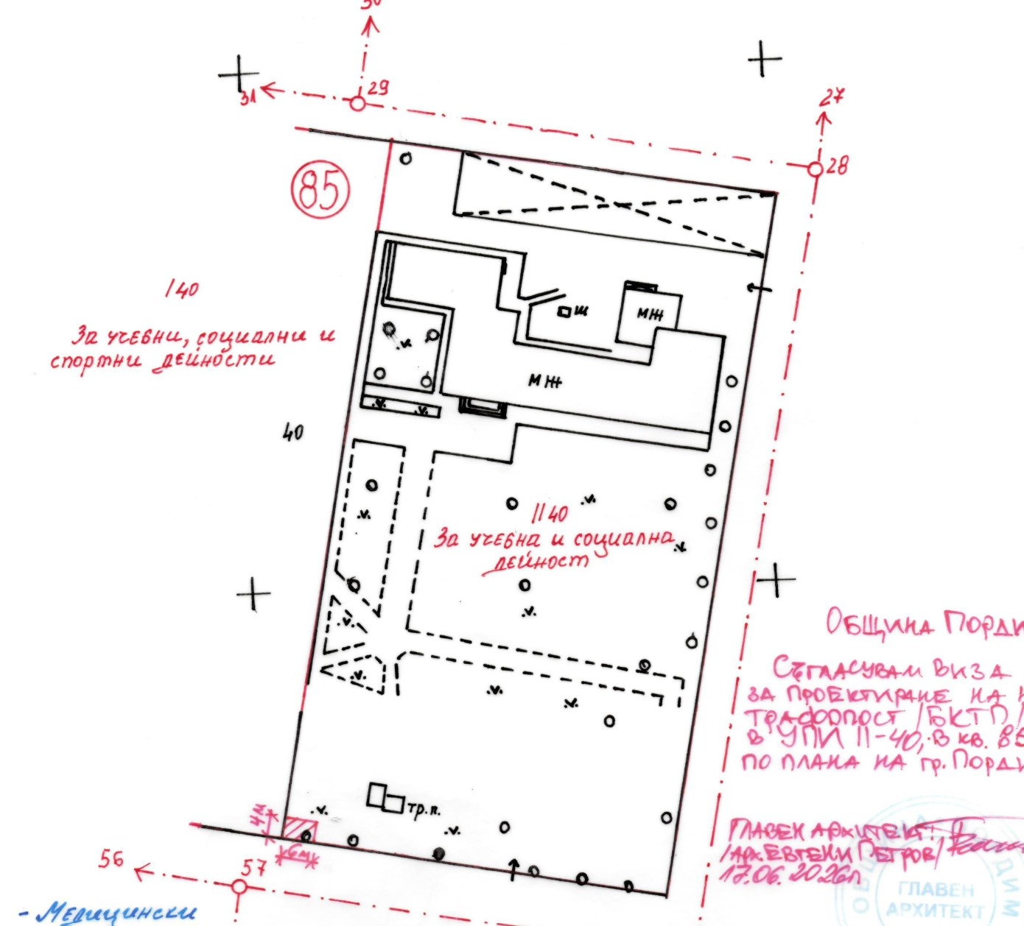
Фиг. II.9. Разположение на имота, предмет на настоящото ИП, върху извадка от кадастрален план

II.10. Чувствителни територии, в т.ч. чувствителни зони, уязвими зони, защитени зони, санитарно-охранителни зони около водоизточниците и съоръженията за питейно-битово водоснабдяване и около водоизточниците на минерални води, използвани за лечебни, профилактични, питейни и хигиенни нужди и др.; Национална екологична мрежа.
Площадката на инвестиционното предложение не попада в границите на санитарно охранителни зони на водоизточници на питейно-битово водоснабдяване, както и в СОЗ на водоизточници на минерални води, използвани за лечебни, профилактични, питейни и хигиенни нужди.
В Община Пордим попада в границите на следните повърхностни и подземни водни тела:
Подземни водни тела
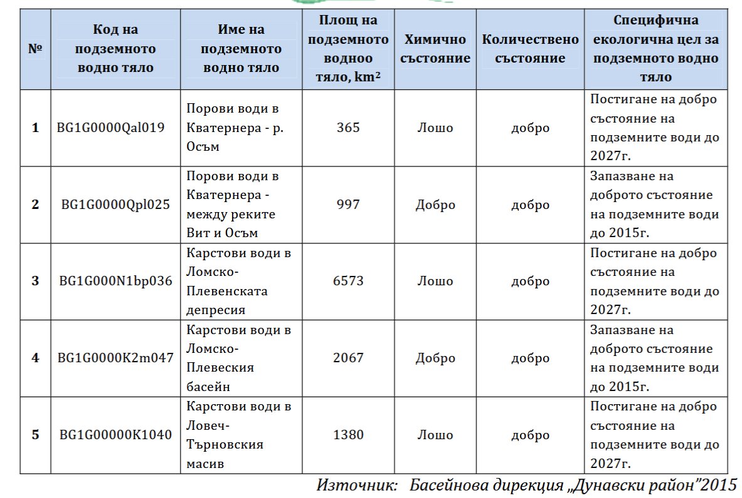
През територията и се намира водосбора на р. Осъм.
Съгласно чл.119 а, ал.1, т.1 от Закона за водите, в Община Пордим попадат следните водни тела от поречието Осъм (латинското съкращение в кода на телата за поречието - OS):
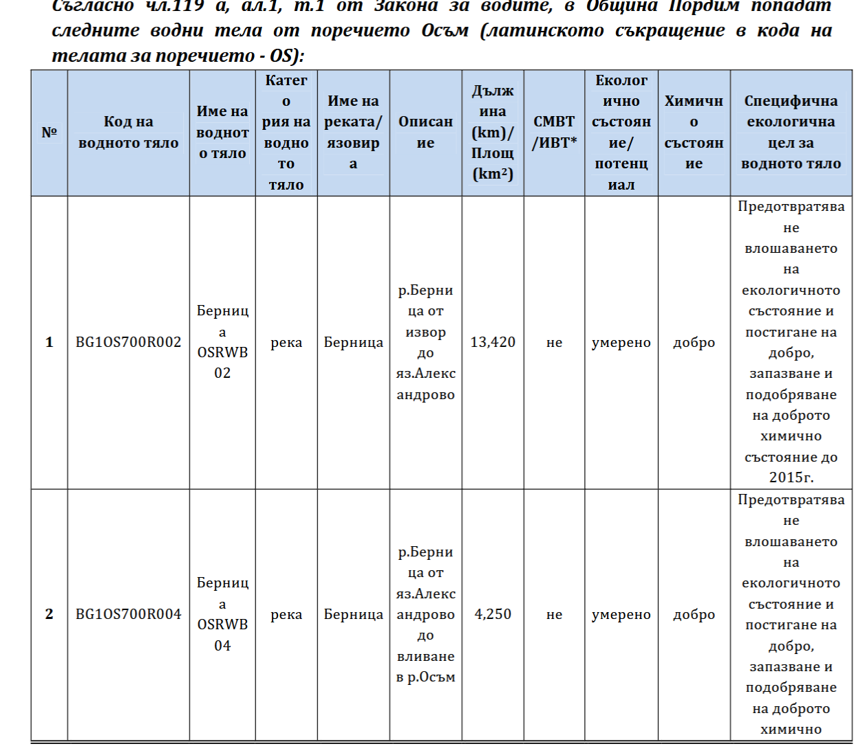
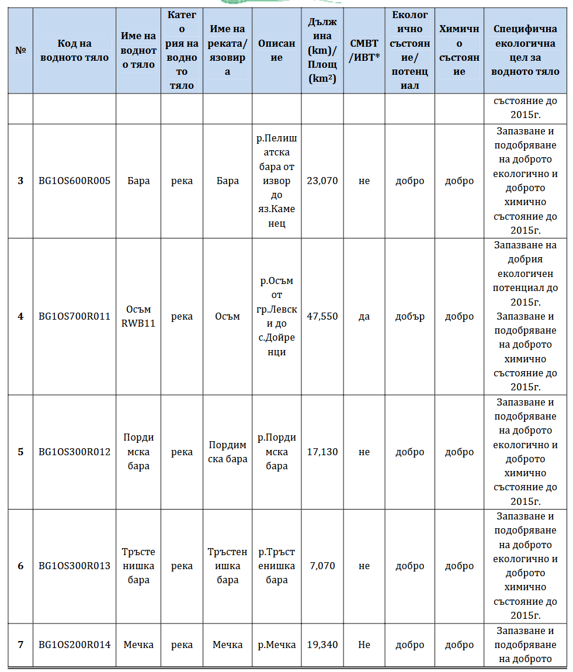
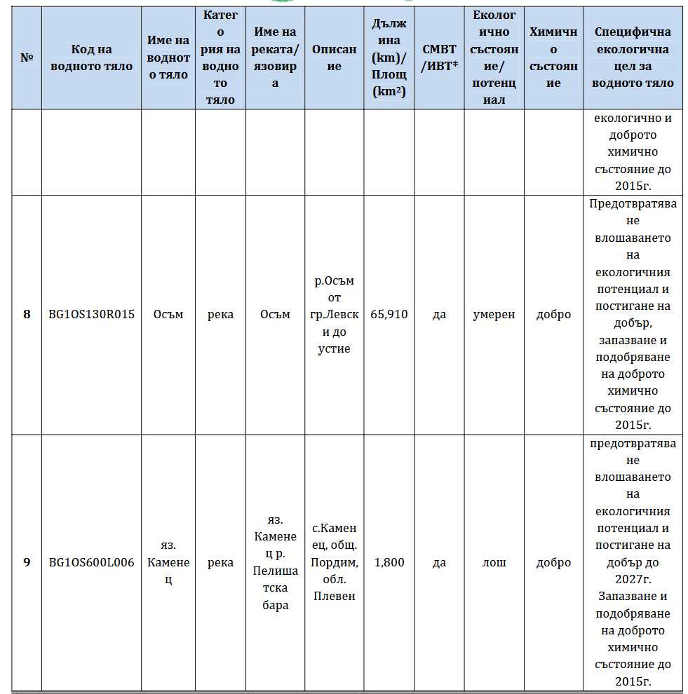
Язовири общинска собственост на територията на гр. Пордим
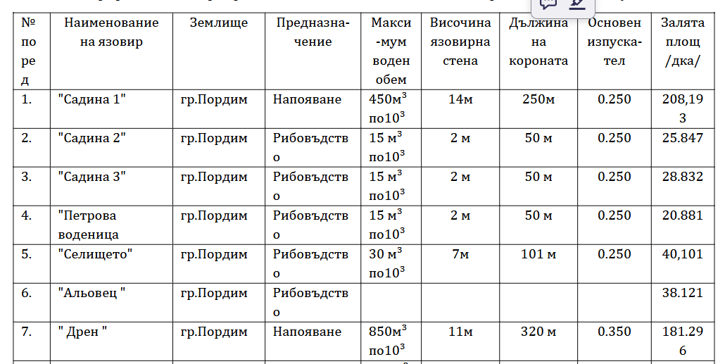
Уязвими и чувствителни зони на територията на Община Пордим съгласно
чл.119 а, ал.1, т.1 от Закона за водите
Уязвими зони - Община Пордим попада в уязвими зони, съгласно Заповед № РД 930/25.10.2010г. на Министъра на ОСВ за определяне на нитратно уязвимите зони. В приложения към заповедта са определени водните тела, които са замърсени или са застрашени от замърсяване с нитрати от земеделски източници, териториите на общините или части от тях в обхвата на уязвимата зона по надморска височина и карта на зоната.
Чувствителни зони - Община Пордим попада в чувствителни зони, съгласно Заповед № РД 970/28.07.200 г. на Министъра на ОСВ. Чувствителните зони в повърхностните водни обекти в териториалния обхват на БДДР: с начало „р. Дунав, от границата при с. Ново село“ и край „р. Дунав, до границата при гр. Силистра“, както и „Всички водни обекти във водосбора на р. Дунав на територията на Р България“. Съгласно заповедта водоприемниците в поречие Осъм са определени като чувствителни зони.
По данни от Информационната система за защитени зони от екологична мрежа „Натура 2000” на територията на Община Пордим попадат следните защитени зони по смисъла на Закона за биологичното разнообраие/ЗБР/
- Защитена зона „Обнова”, код по Натура BG0002096
Типът на Защитена зона по Директива за птиците, която припокрива защитена зона по Директива за местообитанията. Зоната представлява комплекс от разливи, влажни и засолени ливади, мочурища, рибарници, льосови и каменисти степи и остатъци от смесени дъбови гори от цер(Quercus cerris) и летен дъб (Quercus robur), разположени предимно по левия географски бряг на река Осъм в Средната Дунавска равнина, северно от главен път Плевен-Русе. Територията й обхваща земите между селата Тотлебен, Обнова, Българене, Малчика, Деляновци, Изгрев и Трънчовица. На север граничи с пътя Славяново-Бацова махала.
- Защитена зона „Обнова - Караман дол”, код по Натура BG0000239
Типът на Защитена зона по Директива за местообитанията, която припокрива защитена зона по Директива за птиците. Зоната вкслючва следните защитени видове:
- Природни местообитания: Алувиални гори с Alnus glutinosa и Fraxinus excelsior (Alno-Pandion, Alnion incanae, Salicionalbae), Панонски солени степи и солени блата, Естествени еутрофни езера с растителност от типа Magnopotamion или Hydrocharition, Отворени калцифилни или базифилни тревни съобщества от Alysso-Sedion albi, Субпанонски степни тревни съобщества, Панонски льосови степни тревни съобщества, Понто-сарматски широколистни храстчета, Крайречни смесени гори от Quercus robur, Ulmus laevis и Fraxinus excelsior или Fraxinusangustifolia покрай големи реки (Ulmenion minoris), Панонски гори с Quercus pubescens, Евро-сибирски степни гори с Quercus spp., Балкано-панонски церово-горунови гори, Мизийски гори от сребролистна липа
- Бозайници: Видра, Европейски вълк, Добруджански (среден) хомяк, Дългокрил прилеп, Степен пор, Дългопръст нощник, Средиземноморски подковонос, Южен подковонос, Лалугер, Пъстър пор, Червенокоремна бумка, Ивичест смок
- Земноводни и влечуги: Червенокоремна бумка, Ивичест смок, Обикновена блатна костенурка, Шипобедрена костенурка, Шипоопашата костенурка • Риби: Распер, Черна (балканска) мряна, Обикновен щипок, Европейска горчивка
- Безграбначни: Бисерна мида, Обикновен сечко, Бръмбар рогач, Буков сечко, Алпийска розаля
- Растения: Четирилистно разковниче
Защитени местности по смисъла на закона за защитените територии /ЗЗТ/
- Защитена местност “Пожара”, с.Борислав
Местността е с площ 0,3 хектара в землището на с. Борислав. Основната задача е опазване на уязвимите растителни съобщества – дъбови гори. Обявена със със Заповед № 22 от 8.01.1981 г. на председателя на Комитета за
опазване на природната среда при Министерския съвет, прекатегоризирана със заповед № РД -725/10.06.2003г. на МОСВ,ДВ бр.60/2003г.,Заповед №РД - 140/09.02.2013г. на МОСВ,ДВбр.33/2013г./за актуализая на площа/
- Защитена местност “Вълчитрънска гора”, с.Вълчитрън
Местността е с площ 25ха в землището на с.Вълчитрън .Основната цел е опазване на уязвими растителни съобщества – дъбови гори. Обявена със Заповед № 23/30.01.1978 на Комитета за опазване на природната среда при Министерския съвет,ДВ бр.12/1978г.,прекатегоризирана със заповед № РД -729/20.06.2003г на МОСВ.,ДВ,бр.60/2003г., Заповед № РД -144/19.02.2013г.на МОСВ,ДВбр.33/2013г./за актуализация на площа/.

II.11. Други дейности, свързани с инвестиционното предложение (например добив на строителни материали, нов водопровод, добив или пренасяне на енергия, жилищно строителство).
Не се предвижда извършване на допълнителни дейности, освен посочените в характеристиките на инвестиционното предложение.

II.12. Необходимост от други разрешителни, свързани с инвестиционното предложение.
Преди реализиране на инвестиционното намерение, възложителят е необходимо да получи следните документи:
  - Заповед за допускане на КПИИ:Община Пордим.
Подавате искане до кмета/гл. архитект на Община Пордим за изработване на Комплексен проект. Издава се заповед за допускане на КПИИ, която съвместява изработването на ПУП и инвестиционния проект.
  - Изходни данни и становища за ПУП и Проект:ВиК Плевен и ЕРМ Запад.
Въз основа на Заповедта за допускане и скицата/заданието подавате искания към ВиК Плевен и ЕРМ Запад ЕАД за становища и условия за присъединяване. Те са необходими както за одобряването на ПУП (процедурните мрежи), така и за проектирането.
  - Паралелно изработване и съгласуване:ПБЗН, РЗИ, ВиК, ЕРМ.
Проектантите изготвят проекта за ПУП и инвестиционния проект паралелно.
- Проектът за ПУП и техническите части се съгласуват с експлоатационните дружества (ВиК, ЕРМ Запад).
- Инвестиционният проект се съгласува с РЗИ и ПБЗН.
  - Одобряване на КПИИ и Разрешение за строеж:Община Пордим.
Комплексният пакет (ПУП + съгласуван Инвестиционен проект + доклад за оценка от строителен надзор) се внася в Община Пордим.
- ЕСУТ разглежда пакета.
- Одобрява се ПУП и в същото решение/заповед се одобрява инвестиционният проект и се издава Разрешение за строеж.
  - Откриване на строителна площадка:След влизане в сила.
След като Разрешението за строеж влезе в сила, се подписва Протокол Образец 2/2а за откриване на строителна площадка и определяне на строителна линия и ниво.

Местоположение на инвестиционното предложение, което може да окаже отрицателно въздействие върху нестабилните екологични характеристики на географските райони, поради което тези характеристики трябва да се вземат под внимание, и по-конкретно:

1. съществуващо и одобрено земеползване;
Обектите са ситуирани в поземлен имот УПИ II -40 кв. 85 по плана на гр. Пордим, Община Пордим с административен адрес гр. Пордим ул. Марин Дринов №1а, с предназначение За учебна и социална дейност и площ 20 342,00кв.м. Имота е предоставен на Медицински университет -гр. Плевен съгласно Договор за учредеяване на безвъзмездно право на ползване №2023-72 от 20.09.2023г.
Имотът е достъпен от три улици, с които граничи – ул. Н.Й. Вапцаров на юг, ул. Марин дринов на изток и ул. Гео Милев на север; На запад той граничи с УПИ I-40 с предназначение „За учебна и социална дейност“.

2. мочурища, крайречни области, речни устия;
Реализирането на инвестиционното предложение няма да окаже отрицателно въздействие върху мочурища, крайречни области и речни устия, поради значителната отдалеченост от такива обекти.

3. крайбрежни зони и морска околна среда;
Реализирането на инвестиционното предложение няма да окаже отрицателно въздействие върху крайбрежни зони и морска околна среда, поради значителната отдалеченост от такива обекти.

4. планински и горски райони;
Реализирането на инвестиционното предложение няма да окаже отрицателно въздействие върху планински и горски райони, поради значителната отдалеченост от такива обекти.

5. защитени със закон територии;
Имайки предвид разположението на инвестиционното предложение и отдалечеността на защитените територии от предвидената за реализиране на инвестиционното предложение площадка, както и, че не се очакват замърсители в атмосферата и водите се счита, че при етапите на строителство, експлоатация и закриване не се очакват преки или непреки негативни въздействия върху природните обекти.

6. засегнати елементи от Националната екологична мрежа;
Инвестиционното намерение не попада в защитени територии по Натура 2000 и не граничи с такива.
По отношение ЗЗ по Натура 2000 инвестиционното предложение няма да има негативно въздействие, тъй като се намира на значително разстояние от най-близко разположените такива.

7. ландшафт и обекти с историческа, културна или археологическа стойност;
Според точка 25 на § 1 на допълнителните разпоредби на Закона за биологичното разнообразие "ландшафт" е територия, специфичният облик и елементите на която са възникнали като резултат на действия и взаимодействия между природни и/или човешки фактори. Ландшафта е компонента на околната среда, който възниква в резултат от взаимодействието на редица природни и, на по-късен етап от развитието на Земята, културни фактори. Тези фактори се развиват в зависимост от географските характеристики и продължават динамично да формират ландшафта така че в този смисъл ландшафтът се разглежда и като състояние на околната среда. Значението на понятието ‘'ландшафт“ нараства през годините. Чрез своето поведение и дейност човека, не само променя ландшафта - пространството, в което живее, но следва да полага и грижи за неговото устойчиво развитие. Ландшафтът навсякъде по света е комбиниран резултат от естествените процеси, които протичат в природата, и човешките дейности, които се включват в тях
Ландшафтът е с огромна значимост за съвременното общество Това понятие е свързано с отговорността ни към бъдещите поколения. Следователно той следва да се опазва, поддържа, развива и, доколкото е необходимо и възможно, да се възстановява така, че трайно да осигурява :
• разнообразие, идентичност и естетика в природната среда;
• функциониране и продуктивност на екосистемите,
• възможност за регенериране н устойчиво използване на природните ресурси;
• подобряване условията на живот на населението.

Според Хартата за устойчиво развитие на българските ландшафти, в разглеждания район са установени в известна степен редуцирани или по-слабо развити следните категории ландшафти:
• Естествено съхранените ландшафти в чист вид почти не съществуват. Антропогенизацията засяга в една или друга степен всички ландшафти.
• Горските ландшафти не се наблюдават.
• Пасищните и ливадните ландшафти обхващат по-малки площи в труднодостъпни за обработка терени.
• Земеделските ландшафти са преобладаващи в по ниските части на терена. Това са различни по размер обработваеми земи (ниви).
• Водни ландшафти заемат участъци разположения на около 1.3 км от южната граница на имота язовир Мъртва долина.
• Селищните ландшафти обхващат населеното място, в чиято регулация се намира имот, предмет на настоящото ИП – гр. Пордим.
• Комуникационните ландшафти са представени най-вече от улици. Имотът граничи с улица, която ще бъде използвана за транспортен достъп.
• Промишлени ландшафти е категория с ниска степен на представяне, въпреки че в района са ситуирани и други малки и средни предприятия.
• Рекреационни ландшафти – в непосредствена близост се намира колописта и стадион.
• Антропогенни ландшафти. Естествените ландшафти в района, формирани под влиянието на природни фактори, са променени най-вече под действието на антропогенни фактори. Човешката намеса се изразява в изграждане на населените места, построяване на пътищата от Републиканската пътна мрежа и тези за достъп до нивите, ж. п. линии, язовири, обработването на земите и засаждане на земеделски култури и др. Естествените ландшафтите в района са антропогенизирани и трансформирани в земеделски, селищни инфраструктурни и др.
Имотът, на който ще бъде реализирано инвестиционното предложение, не засяга и не попада в близост обекти с историческа, културна или археологическа стойност.

8. територии и/или зони и обекти със специфичен санитарен статут или подлежащи на здравна защита.
Настоящото инвестиционно предложение ще се реализира в рамките на урбанизираната територия на гр. Пордим. Посоченият имот не попада в територии и/или зони и обекти със специфичен санитарен статут или подлежащи на здравна защита.

IV. Тип и характеристики на потенциалното въздействие върху околната среда, като се вземат предвид вероятните значителни последици за околната среда вследствие на реализацията на инвестиционното предложение:

IV.1. Въздействие върху населението и човешкото здраве, материалните активи, културното наследство, въздуха, водата, почвата, земните недра, ландшафта, климата, биологичното разнообразие и неговите елементи и защитените територии.

IV.1.1. Въздействие върху населението и човешкото здраве
При реализирането на настоящото инвестиционно предложение не се очаква да има съществен негативен ефект върху здравето на населението в района.
Здравен риск за населението възниква при негативно въздействие върху един или няколко компонента на околната среда в резултат от предложената дейност. Поради тази причина подробно са разгледани предполагаемите влияния на дейността върху всеки един от тези фактори, както и конкретното възникване на здравен риск ако такъв съществува.
Въздействие може да възникне по време на строителството и при ремонтни дейности. Има опасност от възникване на физически травми, затова се налага задължителен инструктаж на работници и осигуряване на необходимите средства за индивидуална защита.
По време на експлоатация ще се прави задължителен инструктаж на работещия персонал в обект, който ще се извършва периодично.
По време на изграждането на обекта, ще бъде използвана и строителна, товарна и транспортна техника. Тъй като строителните работи са предвидени да се извършат само в светлата част на денонощието, може да се твърди, че той няма да оказва голямо шумово натоварване и неблагоприятен здравен ефект върху населението.
Запрашеността при извършване на строителните работи, в зависимост от състоянието на терена, влажността на въздуха, интензивността на работа, използваната строителна механизация и др. фактори. Принципно тези емисии са ограничени в строителната зона по време и количества, тъй като строително-монтажните работи (СМР) ще се извършват само през деня и ще са с продължителност до няколко месеца.
По време на строителството е възможно запрашаване на площадката, като разпространението на праха ще зависи от посоката на въздушните течения. Препоръчително при извършване на строителните дейности да се предприемат действия насочени към ограничаване разпространението на праховите емисии чрез оросяване на площадката. Като се има предвид, че експозицията ще е временна и че ще се предприемат мерки за намаляването на праховите емисии, считаме че неблагоприятния здравен ефект върху населението ще е минимален.
По време на строителството не се очаква шумът и емисиите от строителните машини да имат неблагоприятен здравен ефект върху населението.
Фактори, които биха могли да повлияят отрицателно върху населението:
Вредни вещества във водите – питейното водоснабдяване на населеното място се контролира от фирмите за водоснабдяване и РЗИ. То съответства на изискванията на Наредба № 9 за качеството на водата, предназначена за питейно-битови цели (ДВ бр. 30 /2001 г). Хидрогеоложките условия на територията на площадката са благоприятни от здравна гледна точка.
Имотът, в обхвата на настоящото ИП, се намира на разстояние около 8 км югозападно от границите на СОЗ III на най-близо разположените водоизточници на питейни-битово водоснабдяване. Няма риск от въздействие поради значителната отдалеченост.
Емисии в атмосферния въздух - на този етап е трудно да се даде точна хигиенна количествена оценка на замърсяването с прах от строителната дейност. В случая ще се засегнат строго прилежащите територии в обекта, които не са населени. Праховата експозиция (при ПДК 10 mg/m3 за общ прах) ще е под ПДК и не се очаква да доведе до професионално обусловени увреждания във времето за извършване на строително-монтажните работи.
Шум - не се очаква въздействие наднормени нива на шум и вибрации от дейностите в границите на имота, в обхвата на настоящото ИП, върху най-близко разположените жилищни зони.
Основните източници на шум, на територията по време на експлоатацията му, са климатичните системи и движението на МПС.
Шумът ще оказва своето въздействие както през периода на изграждане на обекта, така и при неговата експлоатация в по-малка степен. Източниците на шум и техните технико- експлоатационни шумови характеристики са: през строителния период - строителната механизация и автотранспортната техника за извозване на строителните материали; през експлоатационния период - автомобилите, използвани от посетителите и служителите на обекта. Както е известно граничните стойности на показателите за шум в dBA в различните територии и устройствени зони в урбанизираните територии и извън тях се определят съгласно табл. 2 на приложение № 2 от Наредба № 6 от 2006 г. за показателите за шум в околната среда, отчитащи степента на дискомфорт през различните части на денонощието, граничните стойности на показателите за шум в околната среда, методите за оценка на стойностите на показателите за шум и на вредните ефекти от шума върху здравето на населението (ДВ, бр. 58 от 2006 г.), граничните стойности на нивото на шум в dBA в помещения на жилищни и обществени сгради се определят съгласно табл. 1 на приложение № 2 от Наредба № 6 от 2006 г., а граничните стойности на експозицията на шум в dBA за защита на работещите при рискове, свързани с експозиция на шум, се определят съгласно Наредба № 6 от 2005 г. за минималните изисквания за осигуряване на здравето и безопасността на работещите при рискове, свързани с експозиция на шум (ДВ, бр. 70 от 2005 г.).
Съществените изисквания към машините и съоръженията, които работят на открито, по отношение на шума, излъчван от тях във въздуха и процедурите за оценяване и начините за удостоверяване на съответствието със съществените изисквания се регламентират в Наредба за съществените изисквания и оценяване съответствието на машини и съоръжения, които работят на открито, по отношение на шума, излъчван от тях във въздуха (приета с ПМС № 22 от 29.01.2004 г., обн., ДВ, бр. 11 от 10.02.2004 г., в сила от 11.02.2005 г., изм. и доп., бр. 24 от 21.03.2006 г., в сила от 21.03.2006 г., бр. 28 от 4.04.2006 г., в сила от 4.04.2006 г., изм., бр. 40 от 16.05.2006 г., в сила от 5.05.2006 г., изм. и доп., бр. 37 от 8.05.2007 г.).
При работата на строителната техника: булдозер, валяк, тежкотоварни камиони ще се отделят шумови емисии. Съгласно нормативните документи (хармонизирани с Директива 2000/14/ЕС за шума, излъчван от машините, работещи на открито, с която България трябва да уеднакви своето законодателство за шума), се допускат следните нива на акустичната мощност за посочената техника: - за багер с мощност над 15 kW - 80-11 IgP - за булдозер с мощност над 55 kW - 87-11 IgP При движение на тежкотоварна кола се отделя шум с ниво около 85 dB(A). В района тези стойности ще характеризират основно условията на труд и ще действат отблъскващо по отношение на животинския свят в съседните територии. От нормативно определените „много шумни СМР” на обекта по изключение може да се извършват:
• удари с чук
• пробивни дейности
• биене със земекопни машини, откъртване на залепнал материал по кофата на багера и др.
Експертните оценки на база съществуващия опит са, че шумът през строителния етап ще има ограничен териториален (основно по трасетата на пътя и ивично встрани), непродължителен времеви обхват, който не може да доведе до трайни неблагоприятни промени в акустичната обстановка на околната среда в района на ИП и в населените места, разположени по трасето на превоз на материали. За тези населени места граничните еквивалентни нива на шума са 55, 50 и 45 dB(A) съответно през деня, вечерта и през нощта. Следва да се отбележи, че е възможно да подберат подходящи маршрути така, че да се избягва преминаване през населени места.
Общата оценка е, че шумът ще окаже по-значимо въздействие само през строителния период, който е с кратка продължителност.
През периода на експлоатация шумът няма да има почти никакво практическо значение.
Очакваното въздействие върху персонала е отрицателно, пряко, с ниска степен на въздействие, кратковременно, продължителност по време на експлоатацията и без кумулативен ефект.
Вибрации - източниците на вибрации на площадката на ИП ще бъдат строителните машини и автотранспорта. За такива въздействия тази техника трябва да има съответните сертификати, удостоверяващи удовлетворяването на нормативните изисквания.
Лъчения - светлинни, топлинни; радиация Не се очакват. На площадката на ИП няма да бъде монтирана техника или оборудване, което да генерира недопустими лъчения. Въздействия върху минералното разнообразие и някои генетично модифицирани организми не се очакват.
Всички идентифицирани в ИП елементи, ситуации и фактори биха могли да формират допустим, приемлив и контролируем риск, който следва да се проследява през всички етапи в реалния строителен процес.
Профилактични мерки по отношение опазване здравето на работещите при строежа
- планиране на необходимите действия за спазване на Наредба № 2 за минималните изисквания за здравословни и безопасни условия на труд при извършване на строителни и монтажни работи;
- пространствена изолация по хоризонтала и вертикала - особено за тежката механизация, крана и повдигателните съоръжения,
- движение на транспортните средства с повишено внимание, обезопасяване на изкопи и отвори,
- обезопасяване на електрическата уредба, въздушно полагане на кабелните проводници, заключване на ел. таблата, изолация на тоководещите части под напрежение,
- правилно складиране и стифиране на строителните материали, изолационните плоскости и стъкла,
- съблюдаване на технологичната последователност и сроковете в строителния процес,
- приемане на скелевите конструкции с акт за устойчивост, товароносимост, стабилност и надеждност,
- обезопасяване при работа на височина, особено на покривни конструкции, обезопасяване от падащи предмети и тела, пожарно обезопасяване при огневи работи,
- обозначаване и маркировка на опасните зони и конкретните източници на риск, работа само с пълен комплект работно облекло и лични предпазни средства за защита на главата, слуха, очите от летящи частици, ръкавици, обувки, противопрашна маска, осигуреност на строителния обект с аптечка за първа медицинска помощ, комплектована с дезинфекциращи разтвори, превързочни материали и медикаменти,
- достатъчни и хигиенични битови помещения за строителните работници, обзаведени с подходящи мебели за провеждане на почивки, хранене и прием на топли тонизиращи напитки;
- да се провеждат редовни профилактични прегледи насочени към разкриване на свързаните с труда заболявания.
От изложеното може да се направи извода, че за жителите на населеното място не съществува риск за здравето. Независимо от това, с оглед на по-висока степен на сигурност и безопасност, е необходимо изпълнението на следните мерки:
- Движението на транспортните средства да става само по картираните трасета, с подходяща и съобразена с пътните условия скорост, с повишено внимание за възрастни трудноподвижни хора и играещи деца ;
- Строителната площадка да бъде оградена с метални предпазни елементи без отвори, обозначена с информационна табела и знаци за безопасност и по възможност - с осигурена физическа охрана;
- Забранява се достъпа на неоторизирани, неинструктирани и без каска за защита на главата лица, особено деца на строителната площадка;
- Полагането на захранващи кабели да става по въздушен способ, без опасност от електротравматизъм;
- Зоната, в която ще се изпълнява Плана за застрояване, да бъде добре осветена през тъмната част от денонощието;
- Да се спазва стриктно работното време, като се спират шумните работни операции през периода 14-16.00 часа и 22.00 - 06.00 часа.
- Териториален обхват на въздействие: локално
- Степен на въздействие: Незначително, при спазване на технологичните изисквания за изправност на използваните МПС.
- Продължителност на въздействието: Периода на експлоатация;
- Честота на въздействието: По време на експлоатацията;
- Кумулативни и синергични въздействия върху околната среда: Не се очакват
- Трансгранични въздействия: Не сe очакват.

IV.1.2. Материални активи
Отчита се значително положително въздействие върху материалните акгиви, тъй като инвестиционното предложение включва изграждане на нови сгради, закупуване на оборудване и др.
- Териториален обхват на въздействие: локално
- Степен на въздействие: Значително.
- Продължителност на въздействието: Периода на експлоатация;
- Честота на въздействието: По време на експлоатацията;
- Кумулативни и синергични въздействия върху околната среда: не се очакват
- Трансгранични въздействия: Не сe очакват.

IV.1.3. Културно наследство
В близост до имота няма разположени природни обекти и паметници на културата. Въздействието върху културното наследство се оценява като нулево.
Не се очакват преки въздействия върху археологическите паметници на територията по време на експлоатация на обекта, при положение, че по време на строителството са спазени препоръките на базата на анализите и оценките.
Предвиденото за реализация инвестиционно предложение няма да окаже въздействие върху материалното и културно наследство.
- Териториален обхват на въздействие: не се очаква въздействие
- Степен на въздействие: не се очаква въздействие
- Продължителност на въздействието: не се очаква въздействие
- Честота на въздействието: не се очаква въздействие
- Кумулативни и синергични въздействия върху околната среда: не се очаква въздействие
- Трансгранични въздействия: не се очаква въздействие

IV.1.4. Атмосферен въздух
Основният екологичен фактор за качеството на атмосферния въздух в гр. Пордим през зимния отоплителен сезон са емисиите от комунално-битовото отопление (използване на твърди горива — дърва и въглища) и в по-малка степен — автомобилният трафик.

Предвижданията на настоящото инвестиционно предложение (ИП) по отношение на отоплението и битовото горещо водоснабдяване (БГВ) на сградите предвиждат използването на съвременни, високоефективни и екологични локални източници (напр. термопомпени системи / електрически котли / климатични системи), с което се избягва отделянето на вредни емисии и фини прахови частици (ФПЧ10) на място. За тази цел във всяка сграда се предвижда изграждането на самостоятелно техническо помещение.
Експлоатацията на инвестиционното предложение няма да окаже негативно въздействие върху качеството на атмосферния въздух и микроклимата в района.
Временни и локални въздействия върху атмосферния въздух могат да се очакват единствено по време на строителните дейности от неорганизирани газови емисии и прах. Очакваните основни замърсители около строителната площадка в този период са прахови частици от изкопно-насипните работи и минимални количества изгорели газове (въглеводороди, въглероден оксид и азотни оксиди) от двигателите с вътрешно горене на използваната строителна и транспортна техника.
- Териториален обхват на въздействие: локално
- Степен на въздействие: незначително;
- Продължителност на въздействието: периода на строителство
- Честота на въздействието: дванадесет до двадесет и четири месеца
- Кумулативни и синергични въздействия върху околната среда: не се очакват
- Трансгранични въздействия: не се очаква въздействие

IV.1.5. Води
Не се очаква пряко отрицателно въздействие върху подземни и повърхности води в границите на имота, предмет на настоящото ИП, тъй като не се предвижда заустване в повърхностен воден обект. Генерираните от дейността битово-фекални отпадъчни води ще бъдат отвеждани за пречистване в градска пречиствателна станция чрез градска канализационна мрежа.
Не се очакват други потоци отпадъчни води.
В обхвата на настоящото ИП не се предвижда водовземане от повърхностен или подземен воден обект.
Водоснабдяването на територията на Община Пордим се осъществява изцяло от подземни водни тела чрез съоръжения, експлоатирани от „ВиК“ ЕООД – Плевен Не се очаква въздействие поради значителната отдалеченост на зоните от местоположението на настоящото ИП.
- Териториален обхват на въздействие - локално
- Степен на въздействие - незначителна.
- Продължителност на въздействието - периода на експлоатация;
- Честота на въздействието – постоянно.
- Кумулативни и синергични въздействия върху околната среда - Не се очакват
- Трансгранични въздействия – Не се очакват

IV.1.6. Почви
Характерът на инвестиционното предложение е такъв, че по време на извършване на дейностите, както и възникналите възможни аварии не могат да бъдат източник на замърсяване на почвите.
- Териториален обхват на въздействие: Локално. По време на експлоатация на обекта няма да бъдат засегнати територии извън закритите площи в рамките на имота
- Териториален обхват на въздействие: Локално
- Степен на въздействие: Незначително
- Продължителност на въздействието: В периода на строителството и 50 годишен период на експлоатация
- Честота на въздействието: периода на експлоатация
- Кумулативни и синергични въздействия върху околната среда: Не се очакват
- Трансгранични въздействия: Не се очакват

IV.1.7. Земни недра
Дейностите предвидени при реализиране на инвестиционното предложение не предполагат използването на природни ресурси или каквото и да е въздействие върху земните недра. Няма да се извършват строителни дейности, които пряко да повлияят върху земните недра.
Поради изложените по-горе причини може да се заключи, че при реализирането на инвестиционното предложение в етапите на строителство, експлоатация и закриване няма да се създадат условия, които да окажат негативно или каквото и да е друго въздействие върху земните недра.
Не се очаква въздействие върху земните недра при реализацията на инвестиционното предложение.
- Териториален обхват на въздействие: не се очаква въздействие
- Степен на въздействие: не се очаква въздействие
- Продължителност на въздействието: не се очаква въздействие
- Честота на въздействието: не се очаква въздействие
- Кумулативни и синергични въздействия върху околната среда - не се очаква въздействие
- Трансгранични въздействия – не се очаква въздействие

IV.1.8. Ландшафт
По време на експлоатацията на инвестиционното предложение не се очакват въздействия върху ландшафтните компоненти от замърсен въздух, води, отпадъци и др.
По време на строителството на инвестиционното предложение въздействие ще има основно върху ландшафтните компоненти геоложка основа и почви. То ще бъде предимно механично и е свързано с изкопно-насипните работи. По време на строителството социално-икономическите функции на ландшафта няма да бъдат променени.
По време на експлоатацията на инвестиционното предложение не се очакват въздействия върху ландшафта.
След спиране на експлоатацията на инвестиционното предложение следва да се разработи проект за рекултивация на нарушените терени и възстановяване на естествения ландшафт.
- Териториален обхват на въздействие: Локално.
- Степен на въздействие: Не се очаква въздействие;
- Продължителност на въздействието: Не се очаква въздействие;
- Честота на въздействието: Не се очаква въздействие;
- Кумулативни и синергични въздействия върху околната среда: Не се очакват.
- Трансгранични въздействия: Не се очакват

IV.1.9. Климат
Факторите, които влияят върху климатичните условия в района са географско разположение, температура на въздуха, вятър, валежи и др.
Географско разположение
Град Пордим се намира в източната част на Плевенската област, в сърцето на Централната Дунавска равнина. Територията на общината се характеризира с равнинен до слабо хълмист релеф (степна зона), разположен предимно в хипсометричния пояс между 100 и 180 m н. в. Средната надморска височина на гр. Пордим е около 155 m.

За разлика от съседния гр. Плевен, който е обграден от възвишения, Пордим е разположен на открита равнинна територия без изразени ораграфски прегради, което определя свободната циркулация на въздушните маси от всички посоки (предимно от запад и северозапад, а през зимата — от север и североизток). В землището на града няма големи реки; то попада във водосбора на река Бара (приток на р. Осъм)..
Климатична характеристика
Град Пордим попада в зоната на умереноконтиненталния климат, характеризиращ се с ясно изразени четири сезона и големи температурни амплитуди (горещо лято и студена зима):
- Температура на въздуха: Зимата е студена, със чести нахлувания на арктични въздушни маси от север и североизток. Лятото е сухо и горещо. Средногодишната температура на въздуха е около 11.5°C – 12°C.
- Валежи: Валежният режим е типичен за Дунавската равнина — с максимум през май-юни и минимум през февруари. През пролетта и лятото често се наблюдават гръмотевични бури, съпроводени с краткотрайни поройни валежи и понякога градушки. В края на лятото и ранната есен са характерни продължителни засушавания.
- Вятър: Поради равнинния си характер, районът е ветровит. Преобладават западните и северозападните ветрове, а през зимните месеци — студените източни и североизточни ветрове („северак“).
- Ето напълно преработения текст, адаптиран конкретно за град Пордим и неговата равнинна специфика, с премахнати препратки към климатична станция Плевен, Плевенските височини и конкретната плевенска градска микроклиматична статистка:
Температура на въздуха
- Средногодишната температура на въздуха за района на гр. Пордим е около 11.6°C. Най-студеният месец е януари със средна температура около -1.3°C, а с най-високи температури е месец юли със средна температура 22.9°C. Средните месечни и годишни температури са типични за умереноконтиненталната климатична област в Централната Дунавска равнина. Амплитудата между абсолютните максимални (над +43.0°C) и абсолютните минимални (под -28.0°C) температури потвърждава изразения континеталност на климата в района.
Вятър
- Вятърът е постоянно действащ фактор върху климатичните условия. В района на гр. Пордим той се определя от динамиката на атмосферните процеси и открития равнинен релеф без изразени ораграфски прегради.
- Преобладаващите ветрове са от западна и северозападна посока, следвани от източните и североизточните въздушни потоци (характерни за зимните месеци). Поради липсата на котловинни прегради, в Пордим се наблюдава сравнително добра естествена аерация на района. Тихото време заема около 30–32% от годината. Средномесечната скорост на вятъра е в границите на 1.8 – 2.5 m/s. Честотата на приземните термични инверсии е най-висока през есенно-зимния сезон.
Валежи и влажност
- Годишната сума на валежите за района е около 580–630 mm (по данни от представителните мрежи за Дунавската равнина), със сезонен разпределение от континентален тип — с ясно изразен лятен максимум (май-юни) и зимен минимум (февруари).
- Преобладават валежите от дъжд. Средногодишният брой на дните с валеж е около 110–120 дни, а дните със снежна покривка са средно 35–40 дни (предимно през януари и февруари). Трайната снежна покривка се задържа около месец. Преобладават дните с ниски денонощни количества валеж (до 10 mm).
- Средногодишната относителна влажност на въздуха е около 73–75%. Образуването на мъгли е характерно предимно за есенно-зимния период (около 35–45 дни годишно), което временно благоприятства задържането на емисии от битовото отопление. Максимална облачност се наблюдава през зимния сезон, а минимална — през месеците август и септември.
- Териториален обхват на въздействие: не се очаква въздействие
- Степен на въздействие: не се очаква въздействие
- Продължителност на въздействието: не се очаква въздействие
- Честота на въздействието: не се очаква въздействие
- Кумулативни и синергични въздействия върху околната среда - не се очаква въздействие
- Трансгранични въздействия – не се очаква въздействие
Инвестиционното предложение (ИП) няма потенциал за въздействие върху глобалния климат. Реализацията и последващата експлоатация на ИП няма да оказват негативно въздействие върху микроклимата в района.

IV.1.10. Биологично разнообразие
IV.1.10.1. Флора
По време на строителството: Очаква се ограничено и локално въздействие само върху растителността в границите на самата площадка на инвестиционното предложение (ако има такава). Евентуално минимално въздействие върху растителността в съседните територии може да произтече от неорганизираните прахови емисии от изкопно-насипните работи и изгорелите газове от ДВГ на строителната техника.
По време на експлоатацията: Не се очаква негативно въздействие върху флората и растителността. Отпадъчните води ще се заустват изцяло в канализационната мрежа на гр. Пордим, поради което няма риск от замърсяване на съседни терени, почви или водни тела.
Защитени видове и лечебни растения: На площадката и в непосредствена близост до нея няма намерени и няма да бъдат засегнати находища на лечебни растения, както и редки, застрашени или защитени растителни видове и съобщества (по Закона за биологичното разнообразие).
При закриване/рекултивация: При евентуално закриване на обекта ще се предвидят мерки за озеленяване и биологична рекултивация с видове, съответстващи на естествената за района растителност..
IV.1.10.2. Фауна
По време на строителния и експлоатационния период не се очакват съществени неблагоприятни въздействия върху животинския свят в района. Поради антропогенния характер на терена, фауната е представена предимно от синантропни и широко разпространени видове.
- Териториален обхват на въздействие: Локален (ограничен до границите на имота).
- Степен на въздействие: Незначителна (при спазване на мерките за опазване чистотата на въздуха, водите и почвите).
- Продължителност на въздействието: Временна (по време на строителството) и продължителна (по време на експлоатацията, изразена единствено в фонов фактор заетост на терена).
- Честота на въздействие: Постоянна в рамките на експлоатацията.
- Кумулативни и синергични въздействия: Не се очакват.
- Трансгранични въздействия: Не се очакват.

IV.1.11. Защитени територии
Защитени територии (по Закона за защитените територии – ЗЗТ):
Площадката на инвестиционното предложение (ИП) в гр. Пордим не попада в границите на защитени територии по смисъла на ЗЗТ (национални и природозащитни паркове, резервати, защитени местности, природни забележителности). Най-близко разположените защитени територии се намират на значително разстояние, поради което при реализацията, експлоатацията и евентуалното закриване на обекта не се очакват преки, непреки или кумулативни негативни въздействия върху тях.
Защитени зони от мрежата „Натура 2000“ (по Закона за биологичното разнообразие – ЗБР):
Имотът, обект на ИП, не попада в границите на защитени зони от Европейската екологична мрежа „Натура 2000“ за опазване на дивите птици или за опазване на естествените местообитания и дивата флора и фауна. Поради отдалечеността на площадката от най-близките зони от мрежата и липсата на вредни емисии във въздуха и водите, не съществува риск от увреждане или фрагментация на защитени местообитания и видове.
- Териториален обхват на въздействие: не се очаква въздействие
- Степен на въздействие: не се очаква въздействие
- Продължителност на въздействието: не се очаква въздействие
- Честота на въздействието: не се очаква въздействие
- Кумулативни и синергични въздействия върху околната среда - не се очаква въздействие
- Трансгранични въздействия – не се очаква въздействие

IV.2. Въздействие върху елементи от Националната екологична мрежа, включително на разположените в близост до инвестиционното предложение.
Инвестиционното предложение (ИП) не попада в защитени територии по Закона за защитените територии (ЗЗТ) и в защитени зони от Европейската екологична мрежа „Натура 2000“ по Закона за биологичното разнообразие (ЗБР). Площадката не граничи с такива зони.
- Въздействие върху Натура 2000: Поради значителното разстояние до най-близко разположените защитени зони, ИП няма потенциал да предизвика преки, непреки или кумулативни негативни въздействия върху техни безгръбначни, гръбначни видове или природни местообитания.
- Пренос на замърсители: Поради липсата на вредни газови емисии и предвиденото заустване на отпадъчните води в канализационната мрежа на гр. Пордим, се изключва възможността за пренос на замърсители по въздушен или воден път към елементи от НЕМ.
- Опасност от инвазивни/чужди видове: Нахлуването или разпространението на чужди и инвазивни растителни или животински видове се изключва от характера на предвидените строителни и експлоатационни дейности.

IV.3. Очакваните последици, произтичащи от уязвимостта на инвестиционното предложение от риск от големи аварии и/или бедствия.
- Класификация по ЗООС: Обектът не се класифицира като такъв с нисък или висок рисков потенциал по смисъла на Глава седма, Раздел II от Закона за опазване на околната среда (ЗООС) (липсва съхранение на опасни химически вещества в количества над праговите).
- Риск от аварии и бедствия: Предвид естеството на предвидената дейност, не се очаква риск от промишлени аварии или химически инциденти на площадката. Всички рискове се ограничават до общите за района природни бедствия (напр. земетресения, екстремни метеорологични явления), за които сградите и съоръженията ще бъдат оразмерени съгласно действащото строително-техническо законодателство.
- Пожарна безопасност: За обекта ще бъдат спазени всички изисквания за пожарна безопасност съгласно Наредба № 8121з-647, с което се гарантира минимален риск от възникване и разпространение на пожар.

IV.4. Вид и естество на въздействието (пряко, непряко, вторично, кумулативно, краткотрайно, средно- и дълготрайно, постоянно и временно, положително и отрицателно).
Във връзка с предвидените дейности по реализацията и експлоатацията на инвестиционното предложение, естеството на потенциалните въздействия върху отделните компоненти и фактори на околната среда е систематизирано по-долу:
- По време на строителството: Временно, краткотрайно, пряко, отрицателно (с ниска интензивност, ограничено в рамките на строителната площадка – прах, шум и изгорели газове от техниката).
- По време на експлоатацията: Постоянно, пряко, с незначителна интензивност (без отрицателни последици върху компонентите на околната среда при спазване на проектите и нормативните изисквания).
- Вторични, кумулативни и трансгранични въздействия: Не се очакват.
Оценката на потенциалните въздействия по точки IV.1.1 – IV.1.11 за етапите на строителство и експлоатация е представена в следната обобщаваща таблица:

Таблица 4.1. Характеристика на въздействията
Въздействие върху/ Компонент | Характеристика на въздействието
Въздействие върху/ Компонент | вид |  |  |  | продължителност |  |  | честота |  | посока
Въздействие върху/ Компонент | пряко | непряко | вторично | кумулативно | краткотрайно | среднотрайно | дълготрайно | постоянно | временно | положително | отрицателно
Населението и човешкото здраве | ○ |  |  |  | ○ |  |  |  | ○ |  | ○
Материални активи | ● |  |  |  |  |  | ● | ● |  | ●
Културно наследство | - | - | - | - | - | - | - | - | - | - | -
Атмосферен въздух | ○ |  |  |  | ○ |  |  |  | ○ |  | ○
Води | - | - | - | - | - | - | - | - | - | - | -
Почви | ○ |  |  |  | ○ |  |  |  | ○ |  | ○
Земни недра | - | - | - | - | - | - | - | - | - | - | -
Ландшафт | - | - | - | - | - | - | - | - | - | - | -
Климат | - | - | - | - | - | - | - | - | - | - | -
Биологично разнообразие | - | - | - | - | - | - | - | - | - | - | -
Защитени територии | - | - | - | - | - | - | - | - | - | - | -
○ по време на строителството
● по време на експлоатацията

IV.5. Степен и пространствен обхват на въздействието - географски район; засегнато население; населени места (наименование, вид - град, село, курортно селище, брой на населението, което е вероятно да бъде засегнато, и др.).
- Пространствен и териториален обхват: Териториалният обхват на въздействието е локален, ограничен единствено до рамките на площадка на инвестиционното предложение (ИП).
- Местоположение: ИП се реализира на територията на област Плевен, Община Пордим, гр. Пордим. Засегнат е единствено поземленият имот с идентификатор ПИ 58077.501.XXXX (забележка: заменете с реалния идентификатор за Пордим, тъй като 56722 е за Плевен), УПИ I за учебна дейност, кв. 403а.
- Засегнато население: Поради локалния характер на дейността и липсата на вредни емисии и опасни производства, не се очаква засягане на населението на гр. Пордим (население около 1 800 жители).

IV.6. Вероятност, интензивност, комплексност на въздействието.
В процеса на реализиране и последваща експлоатация на инвестиционното предложение не се очаква отрицателно въздействие върху компонентите на околната среда, човешкото здраве и качеството на живот на населението в района.
Имотът е обособен като самостоятелна площадка със съответната инфраструктура, като ще бъдат въведени строги правила за пожарна и техническа безопасност.
- Шум: Не се очаква нивото на шума в мястото на въздействие и по границите на имота да превишава пределно допустимите стойности за района. Основен временен източник на шум ще бъдат моторните превозни средства по време на маневриране и престой на паркинга.
- Неорганизирани емисии в атмосферния въздух: Основен източник на неорганизирани емисии ще бъдат транспортните средства на територията на имота, използвани от служители, посетители и обслужващ персонал. Тъй като трафикът е периодичен и нискоинтензивен, изпусканите обеми на газообразни замърсители (CO, NOx, ЛОС) са незначителни и няма да доведат до влошаване на качеството на атмосферния въздух в района.
- Организирани емисии в атмосферния въздух: Не се предвиждат източници на организирани промишлени емисии.
- Миризми: Не се очаква отделянето на неприятни или интензивни миризми от дейността.
Вероятността от поява на негативни въздействия върху околната среда се оценява като минимална до нулева, а интензивността им – като незначителна.

IV.7. Очакваното настъпване, продължителността, честотата и обратимостта на въздействието.
По време на строителството и последващата експлоатация на инвестиционното предложение (ИП) няма да бъдат засягани територии извън площадката на имота в гр. Пордим. Не се очаква значително отрицателно въздействие върху околната среда и нейните компоненти.
Характеристиките на въздействието по компоненти се оценяват както следва:
- Население и човешко здраве: Краткотрайно, временно и обратимо (само по време на строителния процес – от прах и шум).
- Материални активи: Дълготрайно, постоянно и положително (в резултат от реализацията и обновяването на сградния фонд/инфраструктурата).
- Атмосферен въздух: Краткотрайно, временно и обратимо по време на строителството; без отрицателно въздействие по време на експлоатацията.
- Води: Без значимо отрицателно въздействие. Водоснабдяването и заустването са осигурени от съществуващата техническа инфраструктура на гр. Пордим („ВиК“ ЕООД – Плевен), без изпускане на отпадъчни води в природни водни тела.
- Почви: Краткотрайно, временно, локално и обратимо (единствено в границите на строителната площадка по време на изкопните работи).

IV.8. Комбинирането с въздействия на други съществуващи и/или одобрени инвестиционни предложения.
На територията на площадките в непосредствена близост не се реализират други инвестиционни предложения с аналогичен характер или с мащаб, който да доведе до кумулативно натрупване на вредности. Поради локалния характер на дейността и липсата на вредни емисии, не се очакват комбинирани (кумулативни) въздействия върху околната среда.

IV.9. Възможността за ефективно намаляване на въздействията.
Потенциалните минимални въздействия по време на строителството ще бъдат предотвратени и сведени до минимум чрез прилагане на следните основни мерки:
- Спазване на всички норми и разпоредби на българското и европейското екологично и строително законодателство;
- Използване на изправна строителна техника и периодично оросяване на площадката за предотвратяване на прахообразуването;
- Правилно събиране и своевременно извозване на строителните и битовите отпадъци от лицензирани фирми;
- Ограничаване на строителните дейности единствено в рамките на светлата част от денонощието.

IV.10. Трансграничен характер на въздействието.
Поради значителното разстояние от площадките в гр. Пордим до държавната граница на Република България и локалния характер на предвидените дейности, реализацията и експлоатацията на инвестиционното предложение няма и не може да има трансграничен характер на въздействие.
№ | Мерки | Период (фаза) на изпълнение | Резултат
ЗДРАВЕН РИСК
1 | Снабдяване с ЛПС (очила, шлемове, маски, ръкавици) спрямо спецификата на работа. | Строителство / Монтаж | Намаляване на отрицателното въздействие
2 | Осигуряване на подходящо работно облекло спрямо сезона. | Строителство / Експлоатация | Минимизиране на здравния риск
3 | Въвеждане на нормативни режими на труд и почивка. | Строителство / Експлоатация | Намаляване на физическото натоварване
4 | Стриктно спазване на правилата за безопасност, хигиена и дезинфекция при работа в инфекциозното отделение и операционните зали за животни. | Експлоатация | Опазване здравето на персонала и студентите
5 | Провеждане на инструктажи (начални и периодични) и спазване на Вътрешен авариен план. | Строителство / Експлоатация | Опазване на здравето
АТМОСФЕРЕН ВЪЗДУХ
6 | Редовно оросяване на площадката при сухо и ветровито време по време на изкопните работи. | Строителство | Намаляване на емисиите от прах
7 | Ограничаване скоростта на МПС в обекта и използване на изправна механизация. | Строителство / Експлоатация | Минимизиране на прахо-газовите емисии
8 | Използване на предвидените високоефективни термопомпи и климатични системи за отопление на сградите. | Експлоатация | Предотвратяване на емисии от твърди горива и ФПЧ
ПОЧВИ
9 | Рационална организация на площадката - движение на техниката само по определените маршрути. | Строителство | Предпазване от излишно утъпкване на почвите
10 | Депониране на отнетия хумусен слой и използването му за заложеното в проекта озеленяване (10% от имота). | Строителство | Опазване и пълноценно оползотворяване на почвения ресурс
11 | Поддържане на техническа изправност на механизацията за избягване на разливи на гориво-смазочни материали. | Строителство / Експлоатация | Опазване на почвите от замърсяване
ВОДИ
12 | Изграждане и експлоатация на локална пречиствателна станция за битови води от трите сгради със заустване в съществуващата голяма водоплътна изгребна яма. | Проектиране / Експлоатация | Опазване на подземните води и почвите от замърсяване
13 | Изграждане и експлоатация на втора самостоятелна пречиствателна станция с резервоар за специфичните отпадъчни води от инфекциозното отделение. | Проектиране / Експлоатация | Предотвратяване на биологичен риск и защита на водите
14 | Изграждане на инфилтрационно съоръжение за повърхностни води и сепаратор за нефтопродукти в зоната на паркинга. | Проектиране / Експлоатация | Пречистване на повърхностните дъждовни води
ШУМ
15 | Използване на изправна строителна техника и недопускане на форсиране на двигателите. | Строителство | Снижаване на шумовите емисии
16 | Спиране на шумните строително-монтажни работи в часовете за почивка (между 14:00-16:00 ч., и 22:00-06:00 ч.). | Строителство | Опазване на акустичния комфорт на живеещите в близост
ОТПАДЪЦИ
17 | Своевременно извозване на строителните отпадъци до определените от Община Пордим депа след сключен договор. | Строителство | Избягване на замърсяване на имота и съседните земи
18 | Разделно събиране на битовите отпадъци в контейнери и извозването им съгласно общинската схема за сметосъбиране. | Експлоатация | Екологосъобразно управление на битовите отпадъци
19 | Стриктно разделно събиране и съхранение на специфичните отпадъци от ветеринарната дейност (код 18 01 - отпадъци от диагностика и лечение на животни) и предаването им на лицензирана фирма. | Експлоатация | Спазване на ЗУО и недопускане на здравен риск
ВРЕДНИ И ОПАСНИ ВЕЩЕСТВА
20 | Зареждане на механизацията с горива и масла с повишено внимание за недопускане на разливи; използване на абсорбенти при инциденти. | Строителство | Ограничаване на въздействието върху почви и води
21 | Обучение на персонала за работа с дезинфектанти и лекарствени препарати в клиниката, съхранението им в обособени за целта помещения. | Експлоатация | Превенция на аварийни ситуации и защита на персонала
22 | Поддържане на противопожарните съоръжения (подземен резервоар за пожарогасене, хидранти) и инструктаж за действие при пожар. | Експлоатация | Минимизиране на риска от пожари

V. Обществен интерес към инвестиционното предложение.
Не разполагаме с информация за проявен обществен интерес от заинтересовани лица/ организации в резултат от осигурения обществен достъп до информацията за инвестиционното предложение.

